Факультет программной инженерии и компьютерной техники

ОТЧЕТ
По лабораторной работе №2
«Page Cache»

Студент: Антипин Григорий Викторович
Группа: P3332
Преподаватель: Тюрин Иван Николаевич
Вариант: LRU

Цели работы

В данной лабораторной работе необходимо реализовать блочный кэш в пространстве пользователя в виде динамической библиотеки. Политику вытеснения страниц и другие элементы задания необходимо получить у преподавателя.
Вариант - LRU

Исходный код программ
vtpc
io-load

Проверка работоспособности
./test_random
Прогон дефолтного test_random дал такие показатели
[vtpc-stats] hits=43612 misses=11006 hitrate=79.85% read_ops=26079 write_ops=22551 read_bytes=13331696 write_bytes=11566156
От куда мы видим hitrate = 79.85%
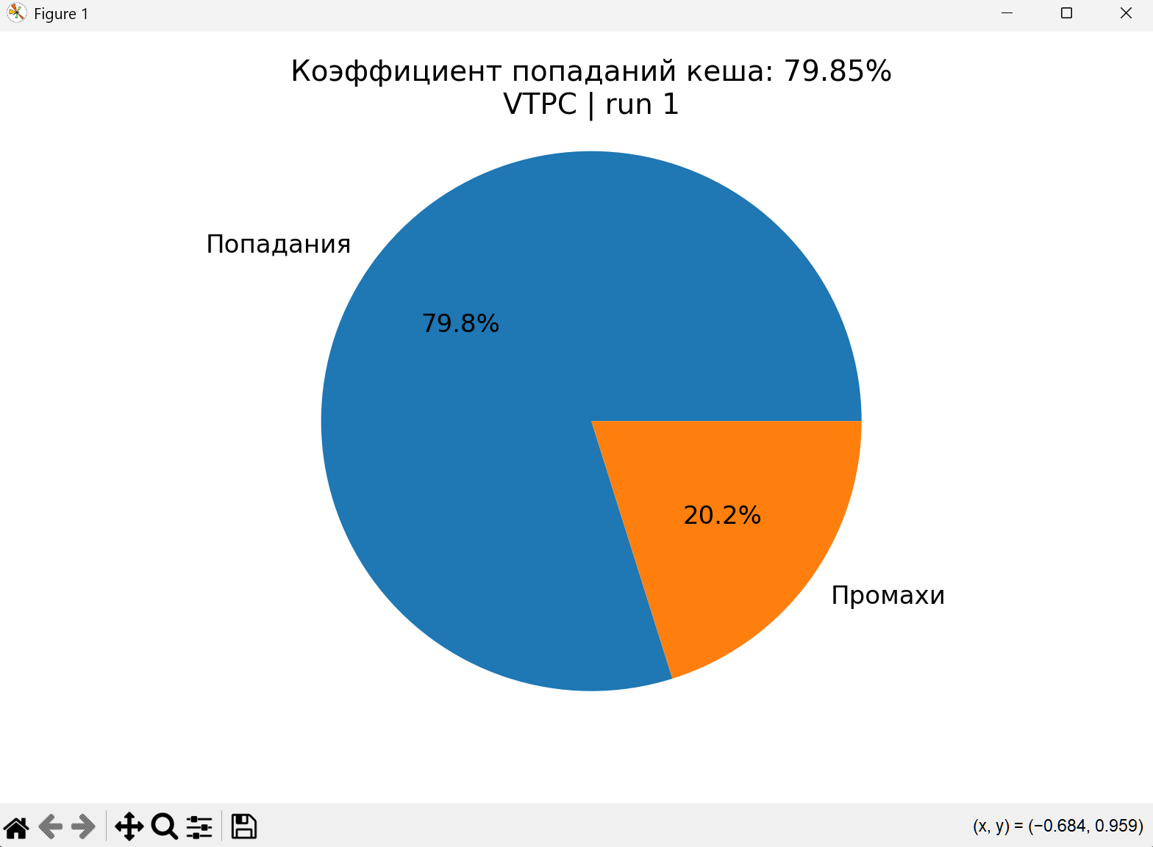
Вывод: При выполнении теста test_random был получен коэффициент попаданий (hit rate), равный 79.85%, что свидетельствует о высокой эффективности реализованного LRU-кэша при случайном характере обращений к данным.
Большая доля попаданий указывает на то, что значительная часть запросов обслуживается из пользовательского кэша без обращения к файловой системе, что снижает нагрузку на ОС и повышает общую производительность системы.
Полученный результат подтверждает корректность работы механизма вытеснения LRU и его пригодность для рабочих нагрузок со случайным доступом.

./test_seq
Test_seq дал такие результаты
[vtpc-stats] hits=2047 misses=1 hitrate=99.95% read_ops=1024 write_ops=1024 read_bytes=2986 write_bytes=2986

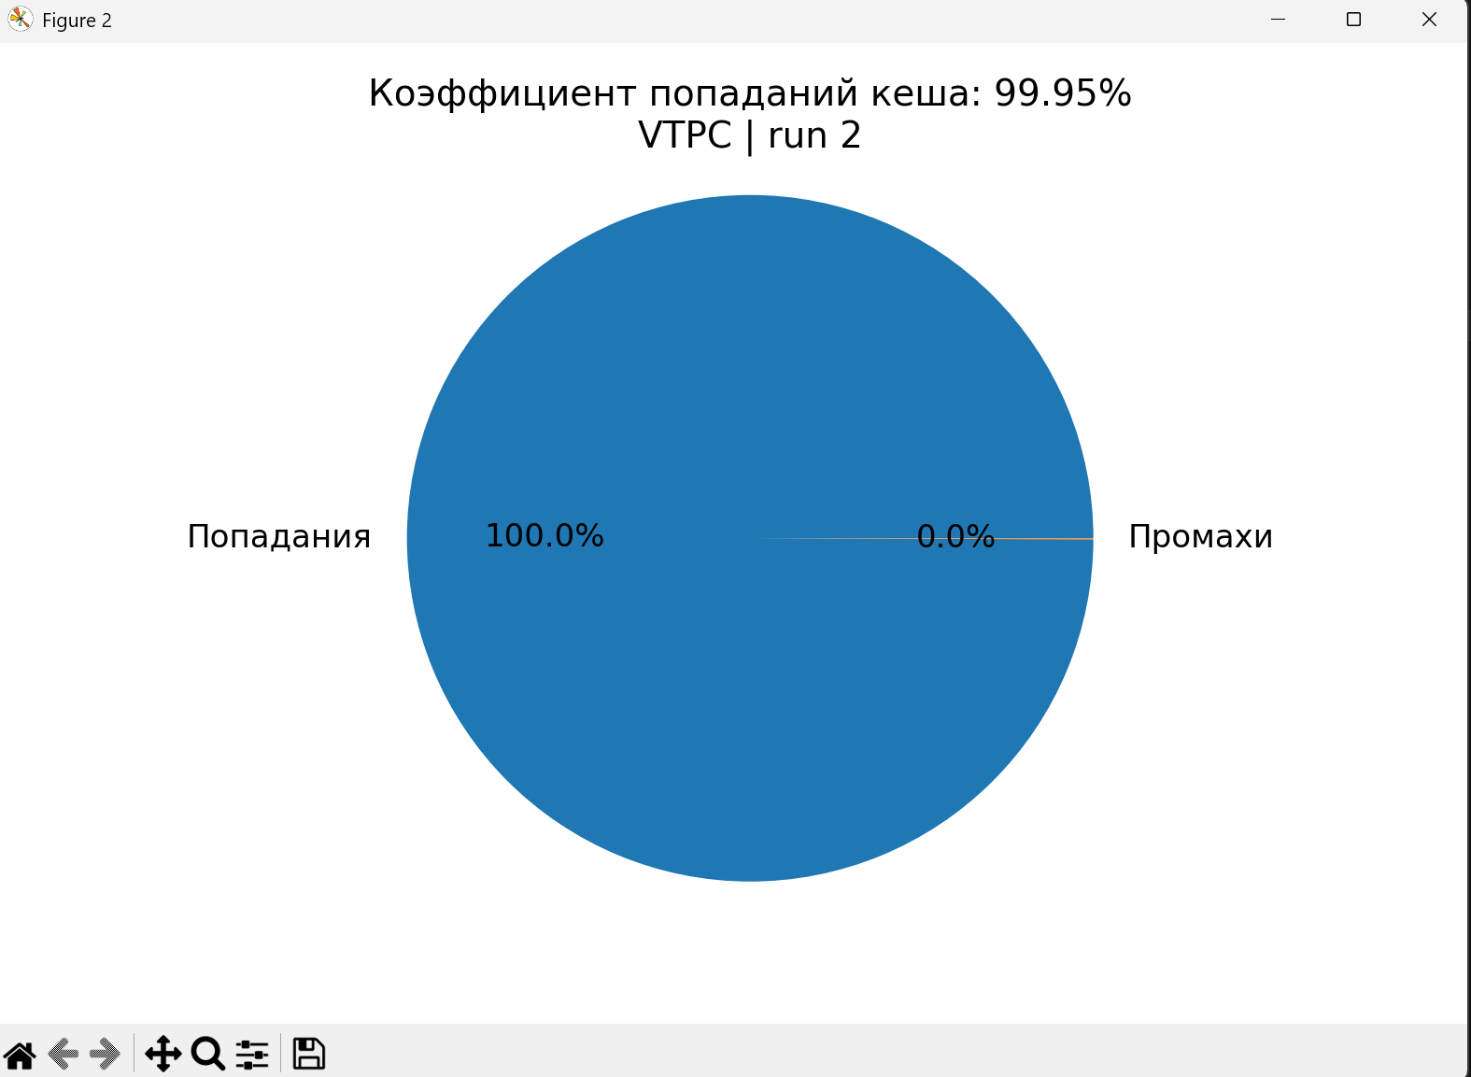

Вывод: При последовательном характере доступа (test_seq) было достигнуто значение hit rate = 99.95%, что практически соответствует полному попаданию в кэш.
Это объясняется тем, что при последовательном чтении данные загружаются в кэш блоками и переиспользуются до вытеснения, что делает LRU-политику максимально эффективной в данном сценарии.
Результаты подтверждают, что реализованный кэш обеспечивает почти идеальную производительность при потоковых нагрузках.

Таблицы

OS (direct = off, random)
Block size = 4 KB

File size (MB) | Wall time (ms) | Bandwidth (MiB/s)
32 | 35 | 3090.8
64 | 40 | 5836.73
128 | 85 | 6498.31
256 | 152 | 4650.95
512 | 230 | 6656.17
1024 | 407 | 7907.79
2048 | 917 | 6657.76

Block size = 64 KB

File size (MB) | Wall time (ms) | Bandwidth (MiB/s)
32 | 10 | 25372.2
64 | 43 | 21255.2
128 | 34 | 14829.9
256 | 63 | 15172.8
512 | 117 | 14468.1
1024 | 273 | 12356
2048 | 442 | 14918.5

Block size = 1 MB

File size (MB) | Wall time (ms) | Bandwidth (MiB/s)
32 | 13 | 16704.8
64 | 21 | 16404.7
128 | 35 | 14289.3
256 | 58 | 14593.2
512 | 93 | 17123.4
1024 | 168 | 17632.4
2048 | 388 | 17791.7

OS (direct = off, sequence)
Block size = 4 KB

File size (MB) | Wall time (ms) | Bandwidth (MiB/s)
32 | 17 | 7456.5
64 | 23 | 10868.7
128 | 51 | 7903.91
256 | 86 | 10184.7
512 | 144 | 11634.3
1024 | 259 | 13493.6
2048 | 588 | 13480.8

Block size = 64 KB

File size (MB) | Wall time (ms) | Bandwidth (MiB/s)
32 | 10 | 22081.3
64 | 21 | 17077
128 | 32 | 16797.1
256 | 54 | 19466.5
512 | 161 | 19829.9
1024 | 198 | 21244.1
2048 | 401 | 22226.9

Block size = 1 MB

File size (MB) | Wall time (ms) | Bandwidth (MiB/s)
32 | 11 | 24004.2
64 | 26 | 10595.5
128 | 41 | 11177.8
256 | 56 | 17232.5
512 | 106 | 18125
1024 | 199 | 16241
2048 | 386 | 18954.9

VTPC (direct = off, random)

Block size = 4 KB

File size (MB) | Wall time (ms) | Bandwidth (MiB/s)
32 | 94 | 4180.31
64 | 62 | 5755.18
128 | 84 | 5918.5
256 | 138 | 5330.57
512 | 271 | 4501.27
1024 | 584 | 3982.97
2048 | 1095 | 3946.85

Block size = 64 KB

File size (MB) | Wall time (ms) | Bandwidth (MiB/s)
32 | 48 | 7568.52
64 | 57 | 7495.89
128 | 84 | 6404.38
256 | 109 | 7414.5
512 | 197 | 7218.78
1024 | 315 | 7564.87
2048 | 672 | 6761.27

Block size = 1 MB

File size (MB) | Wall time (ms) | Bandwidth (MiB/s)
32 | 48 | 7164.64
64 | 59 | 6900.24
128 | 82 | 6651.91
256 | 111 | 7463.66
512 | 204 | 6830.38
1024 | 348 | 6808.41
2048 | 642 | 6847.31

VTPC (direct = off, sequence)

Block size = 4 KB

File size (MB) | Wall time (ms) | Bandwidth (MiB/s)
32 | 46 | 6498.76
64 | 60 | 6556.54
128 | 90 | 5847.73
256 | 124 | 6208.29
512 | 207 | 6518.57
1024 | 325 | 7298.5
2048 | 673 | 7010.25

Block size = 64 KB

File size (MB) | Wall time (ms) | Bandwidth (MiB/s)
32 | 49 | 6591.35
64 | 59 | 6575.83
128 | 83 | 6408.31
256 | 130 | 5783.11
512 | 236 | 6356.24
1024 | 377 | 6608.35
2048 | 619 | 7179.5

Block size = 1 MB

File size (MB) | Wall time (ms) | Bandwidth (MiB/s)
32 | 50 | 6853.38
64 | 64 | 5901.15
128 | 87 | 5757.2
256 | 136 | 5611.36
512 | 250 | 5089.96
1024 | 425 | 5570.13
2048 | 686 | 6507.4

Hit rate – random bs = 4096
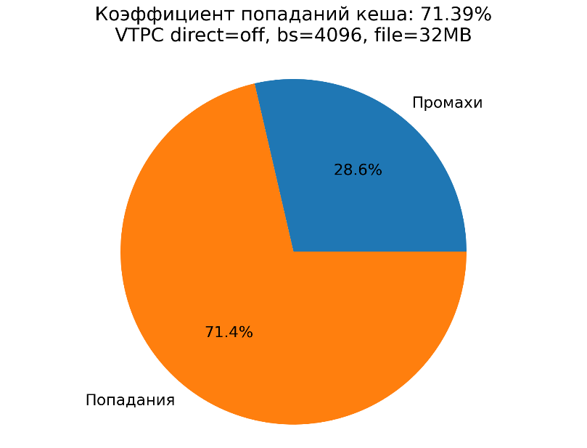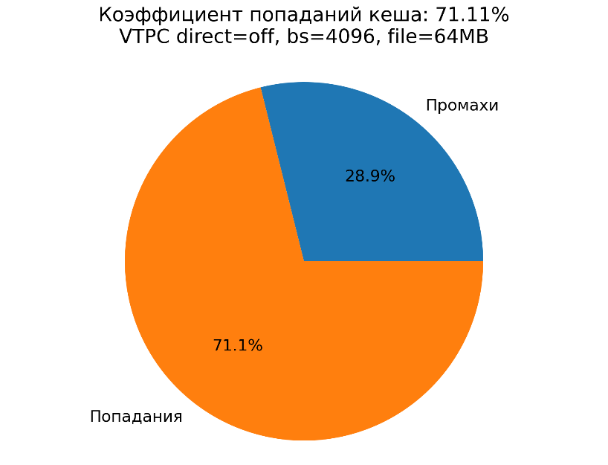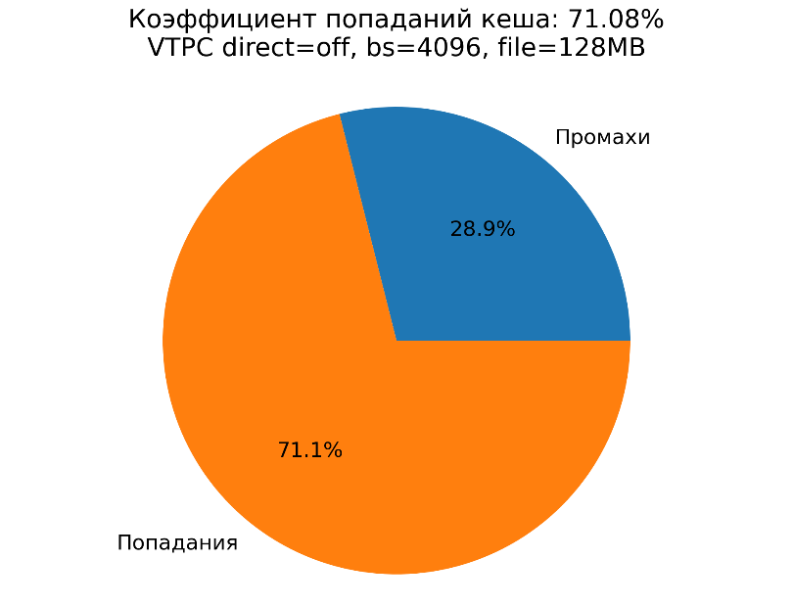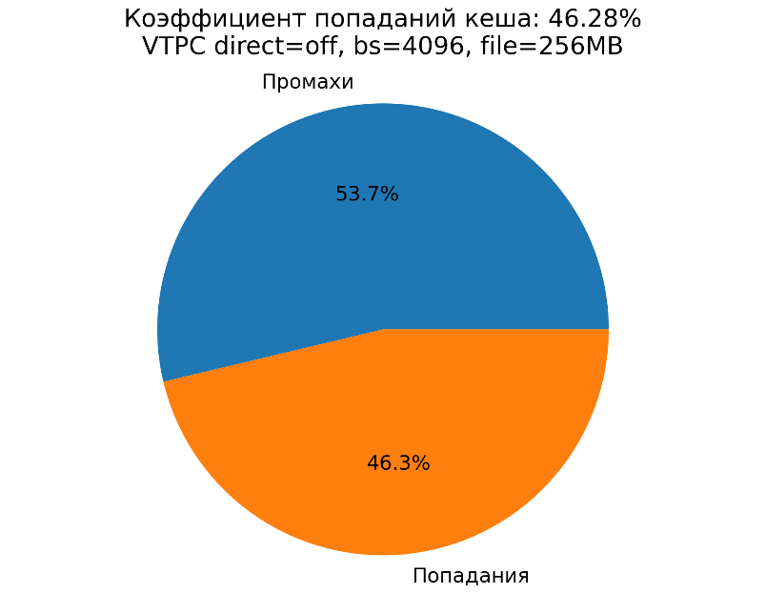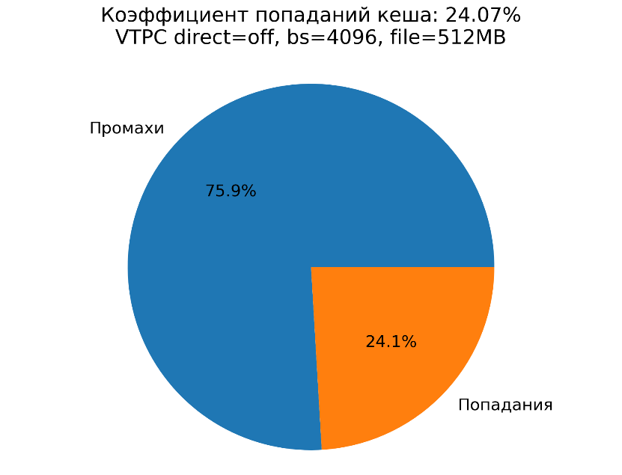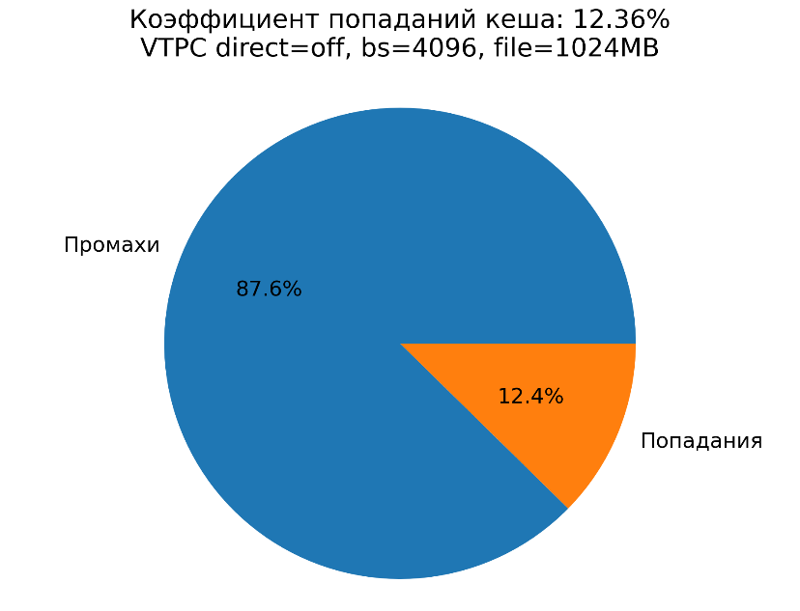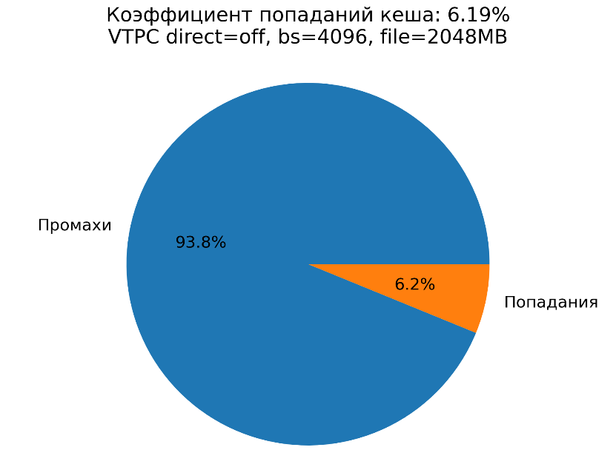

Hit rate – random bs = 65536
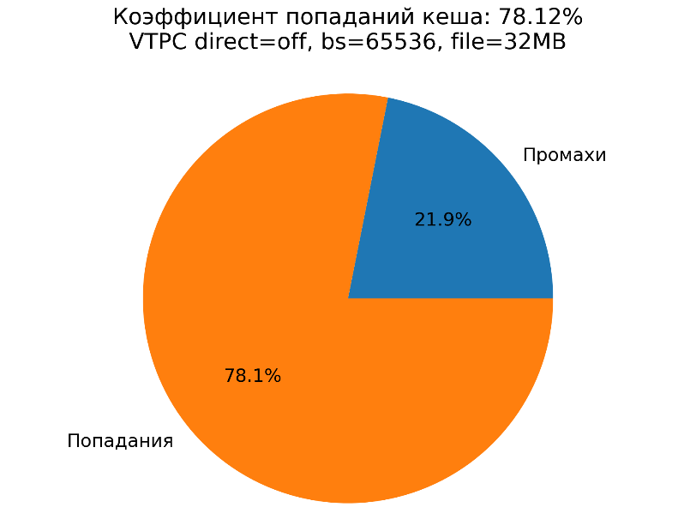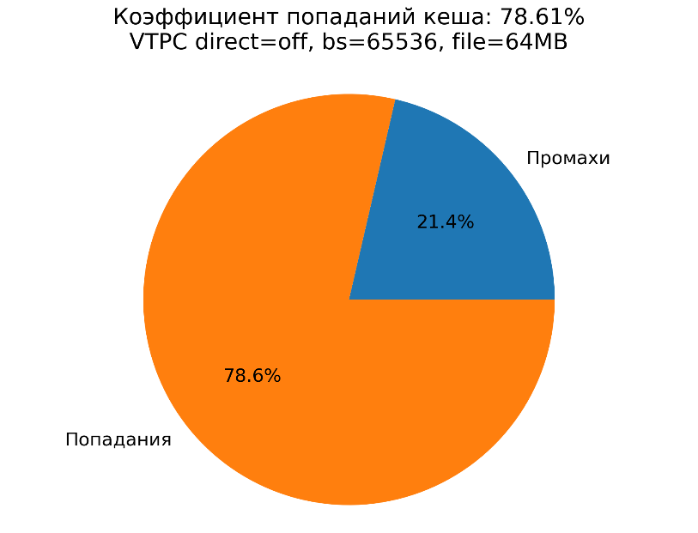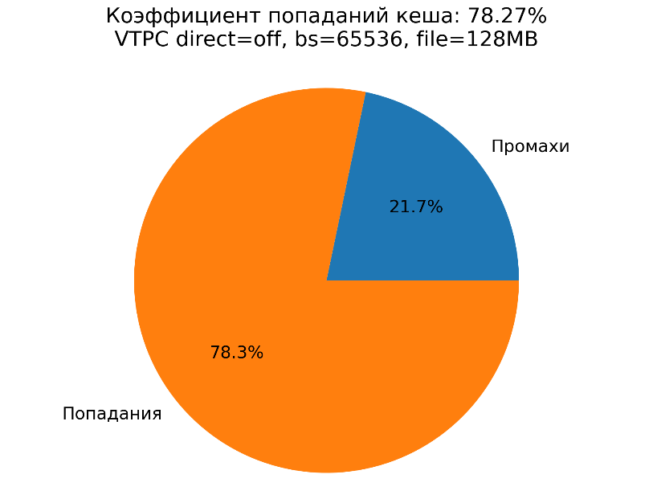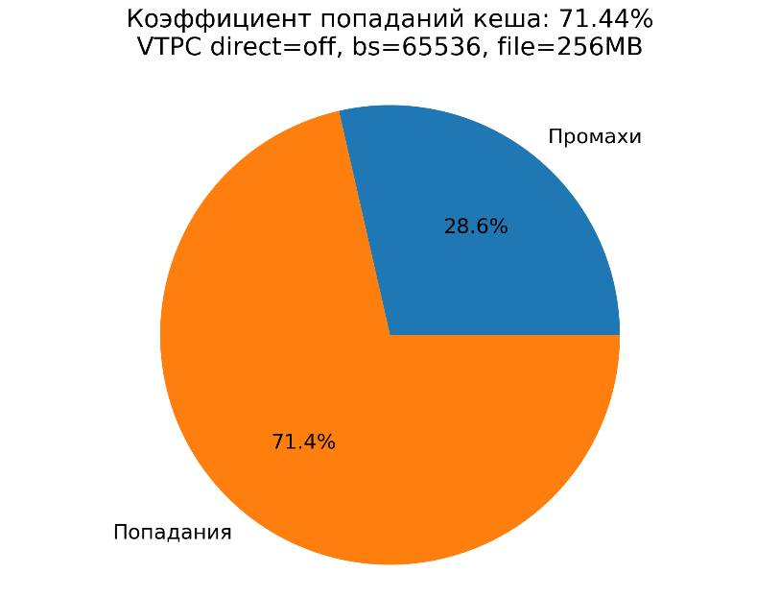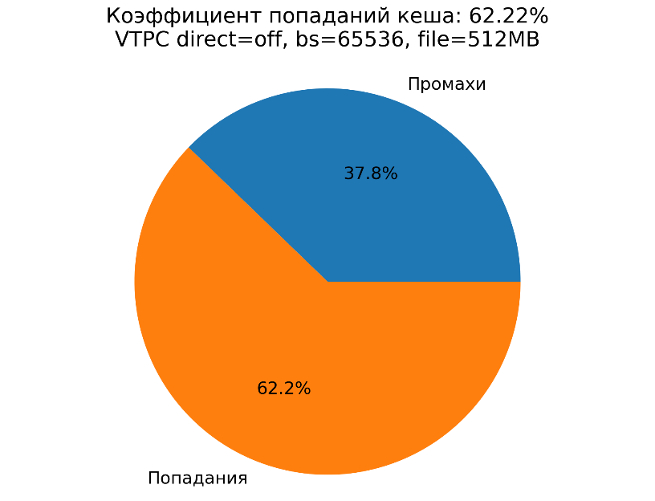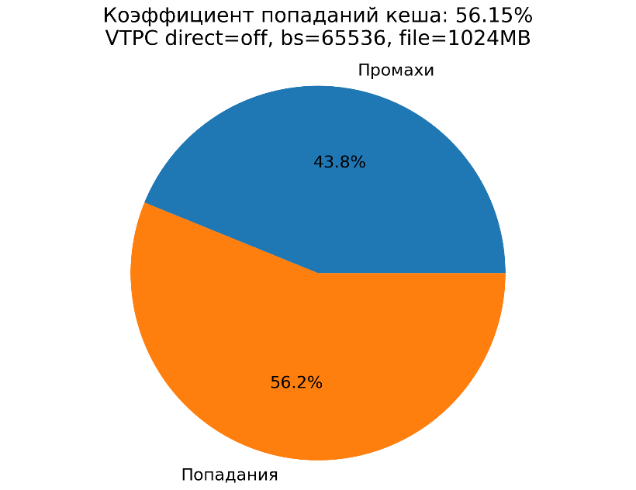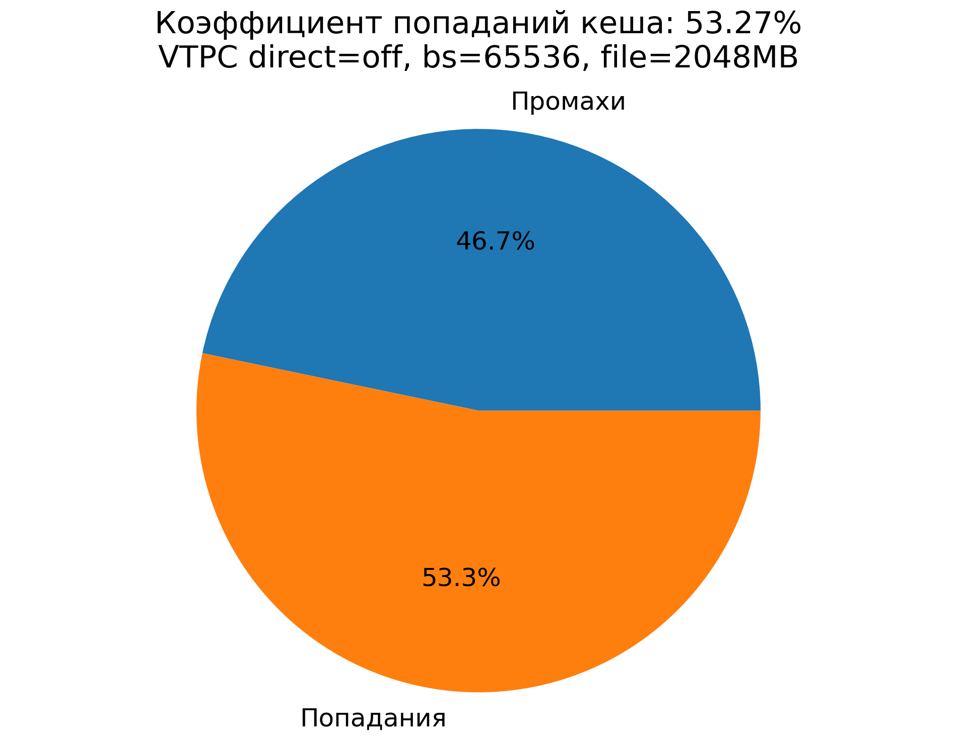

Hit rate – random bs = 1 mb
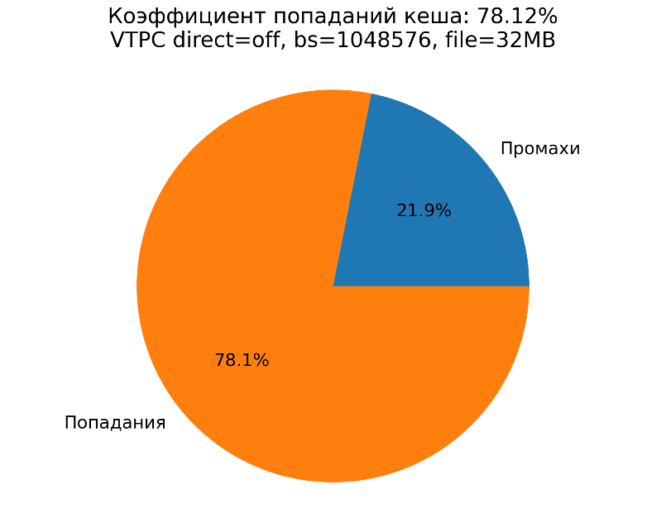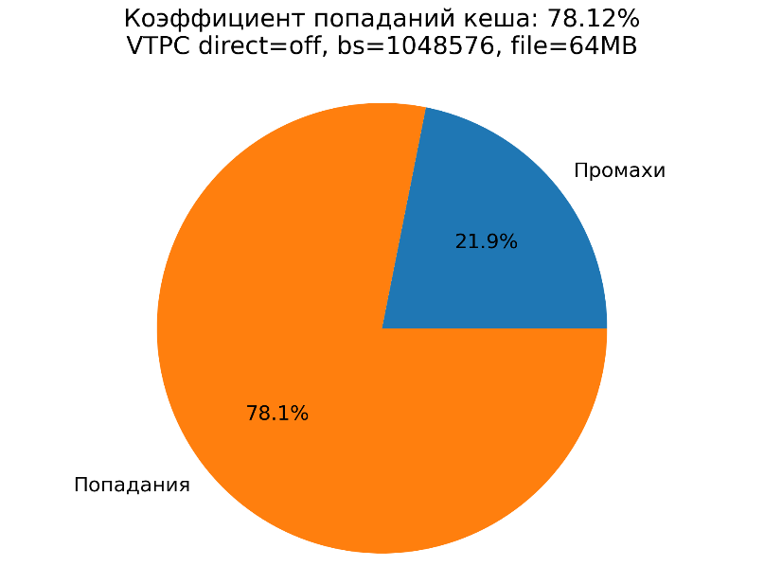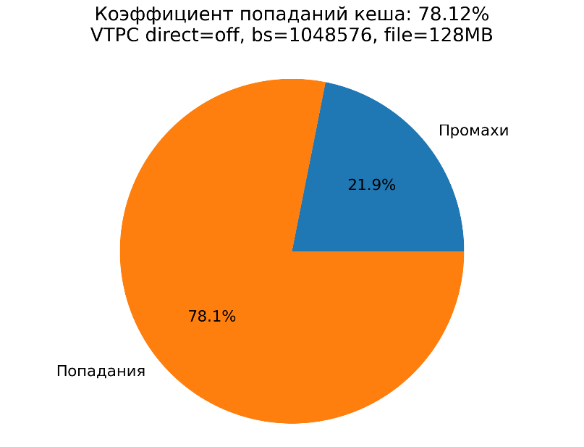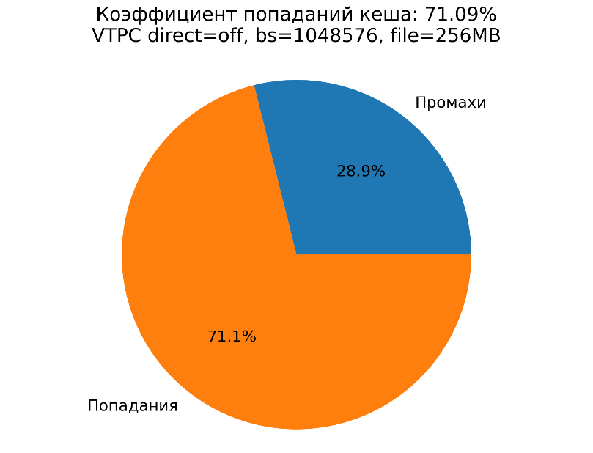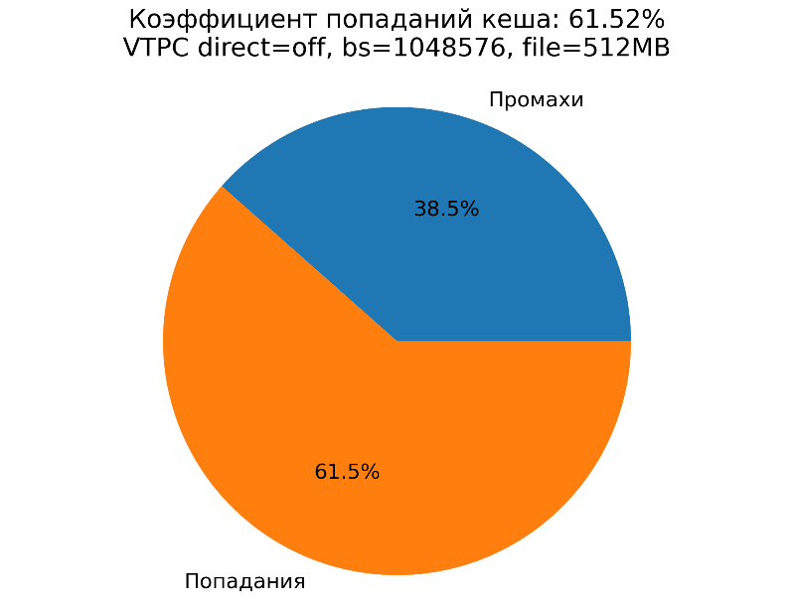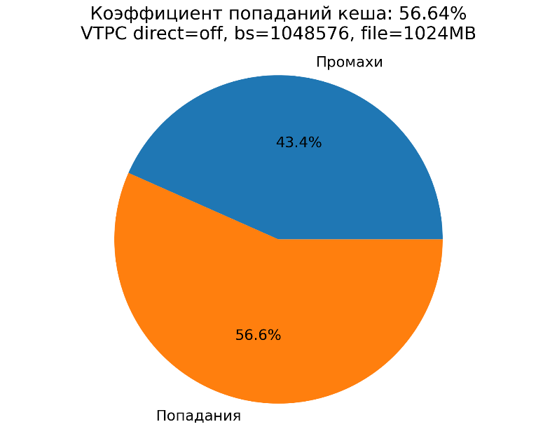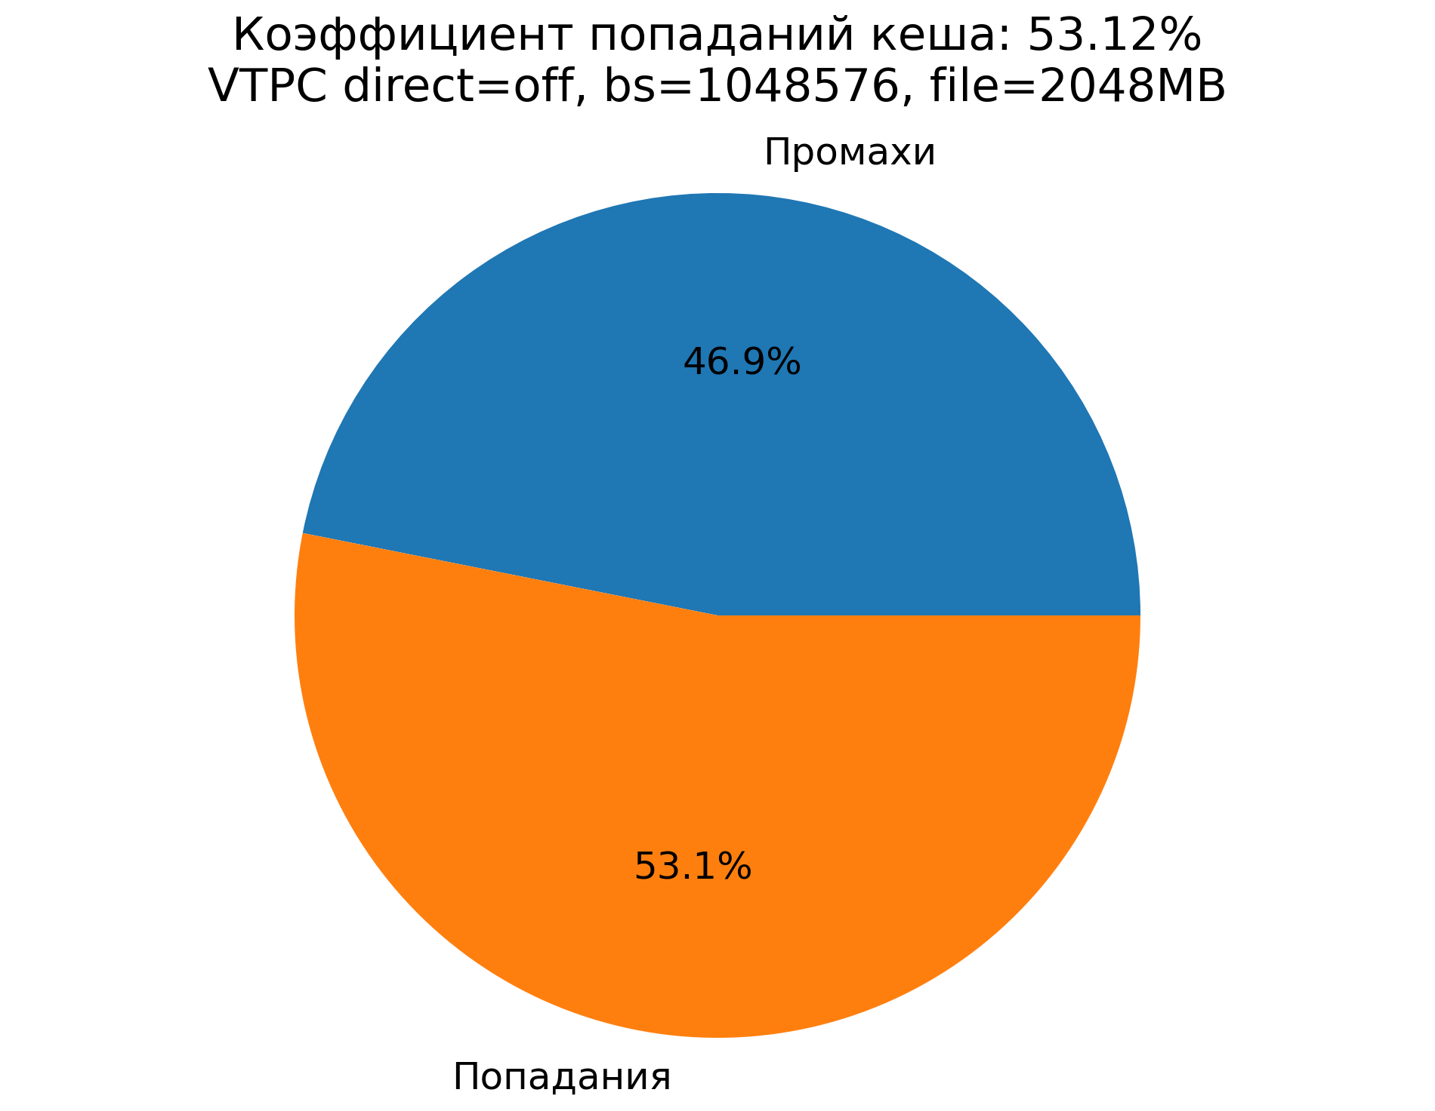

Hit rate – sequence bs = 4096
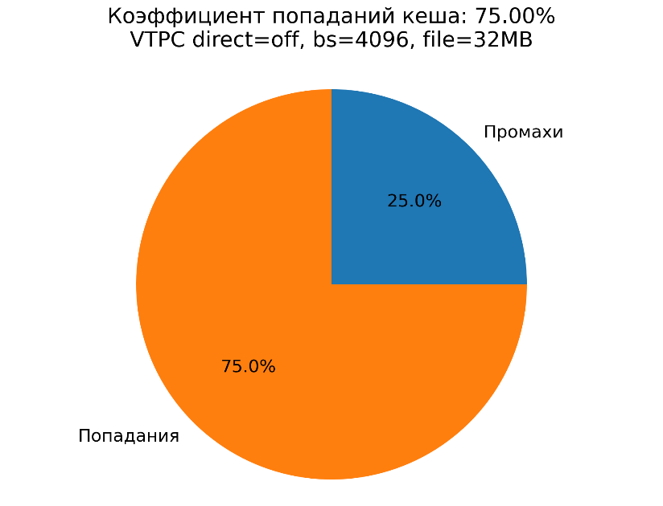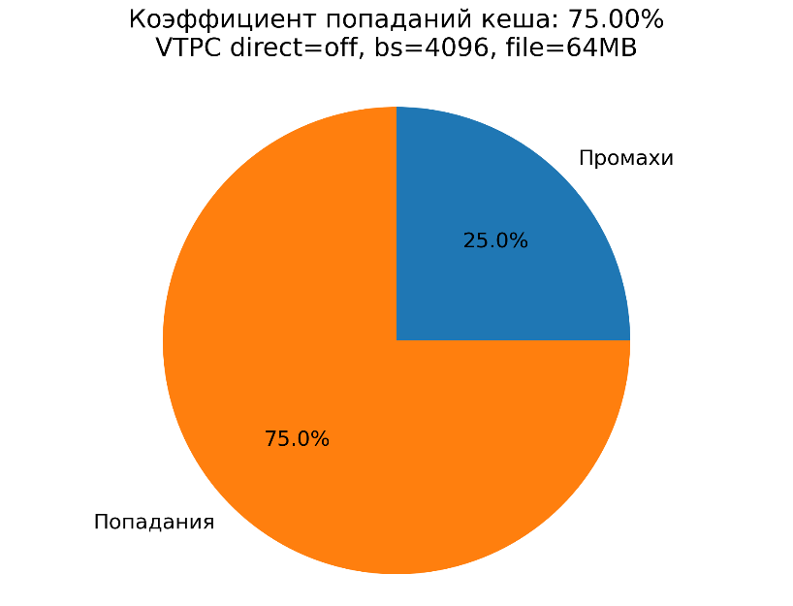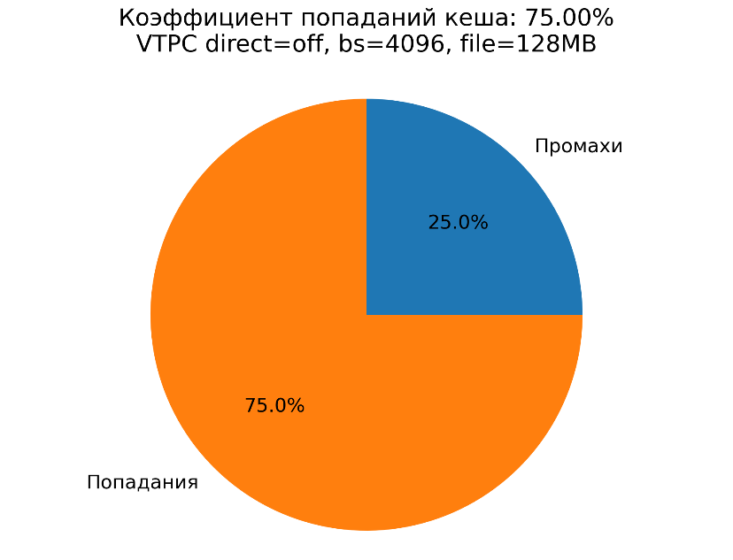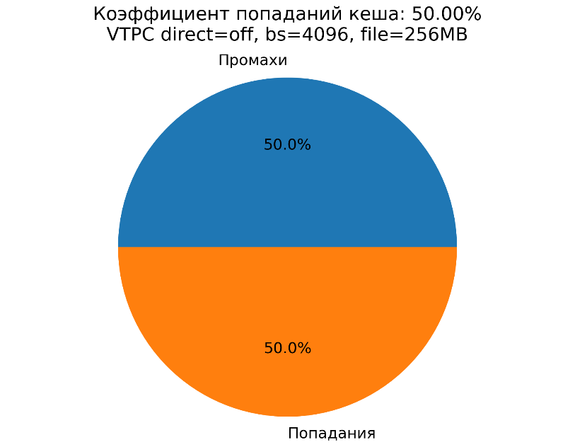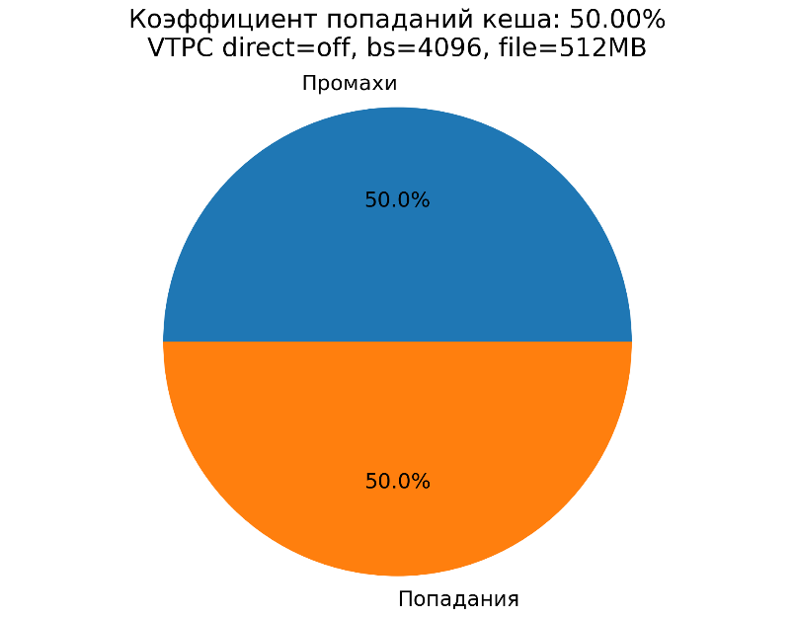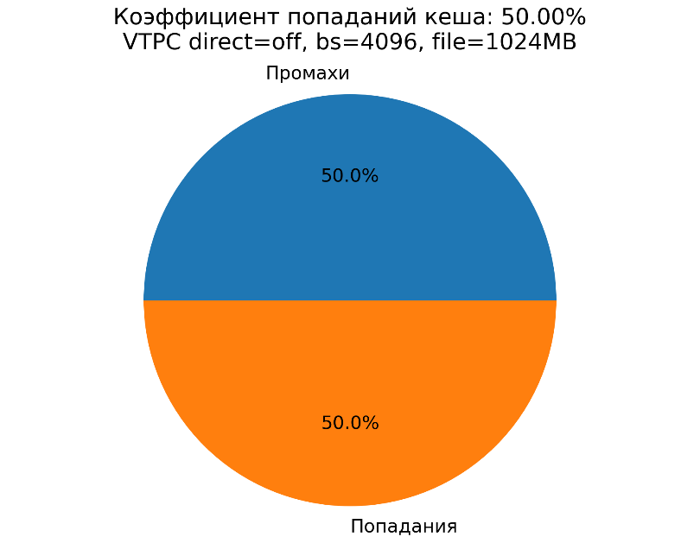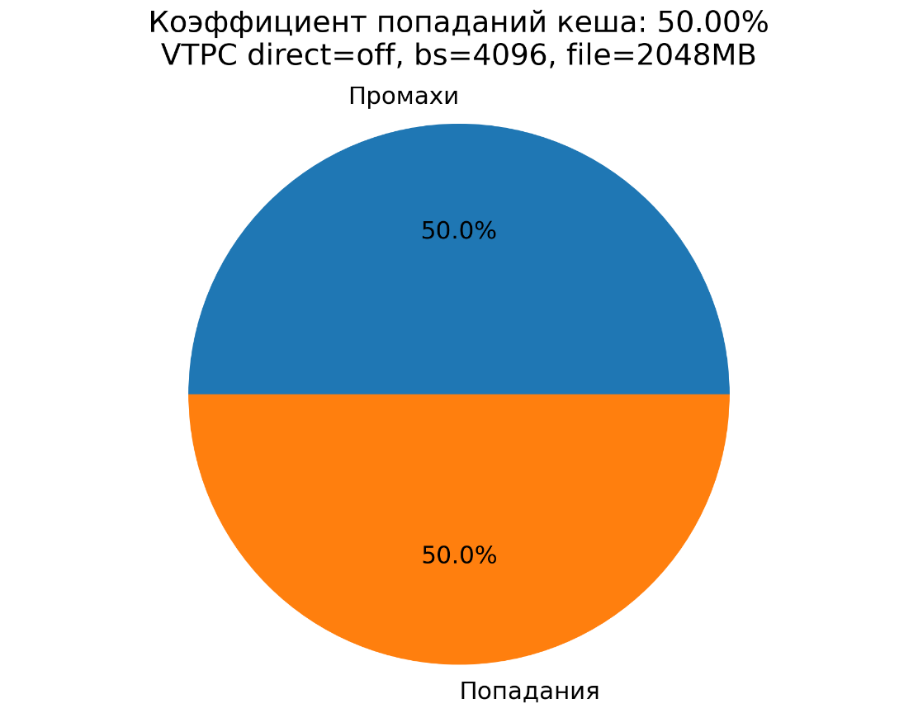

Hit rate – sequence bs = 64 kb
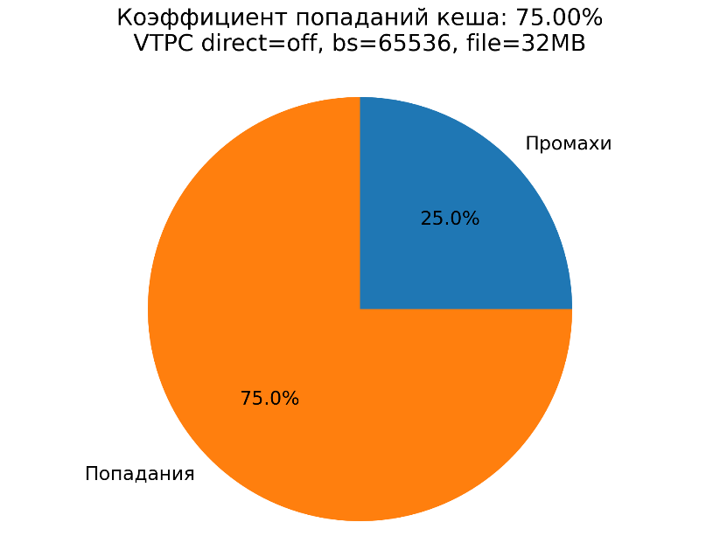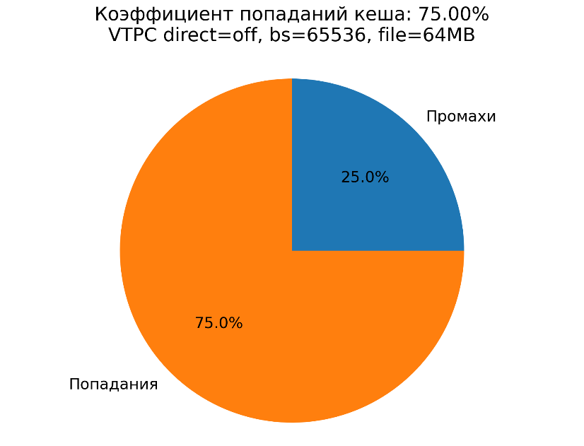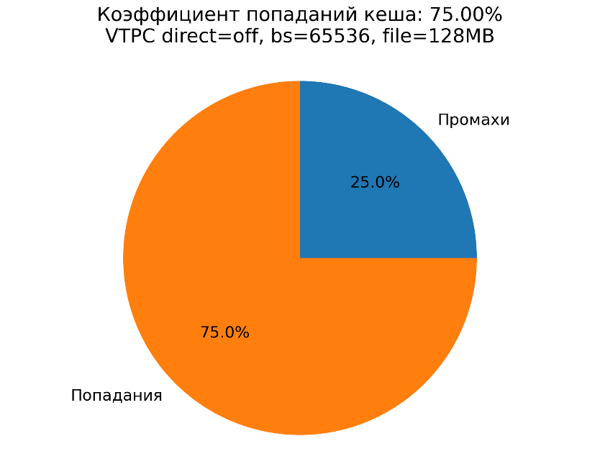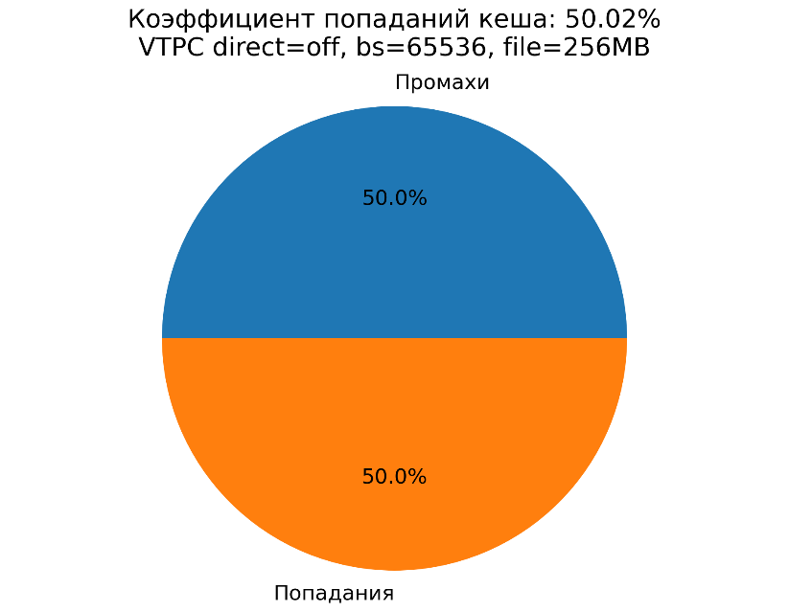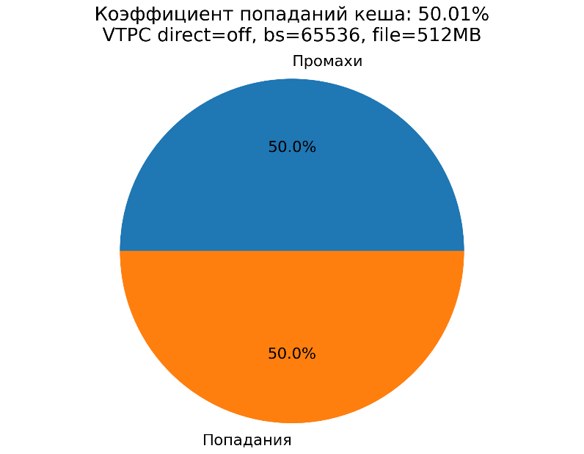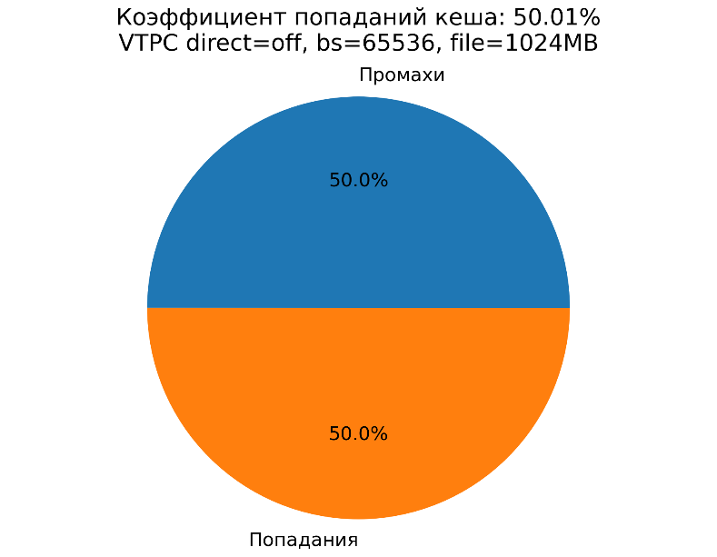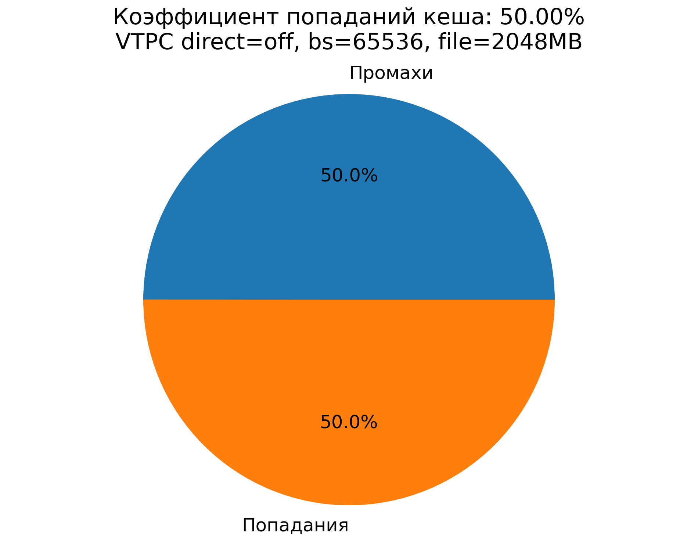

Hit rate – sequence bs = 1mb
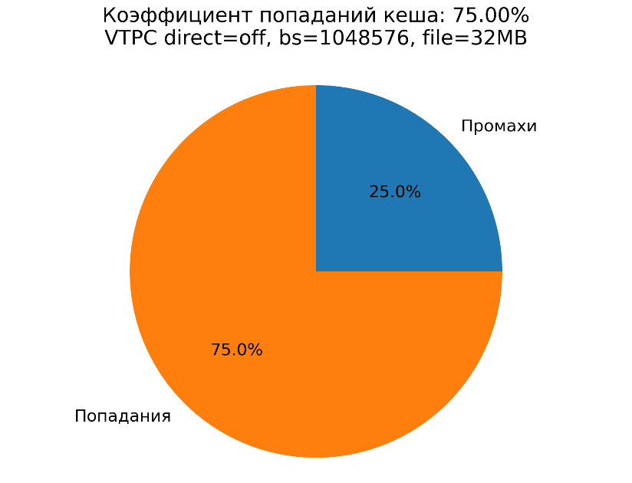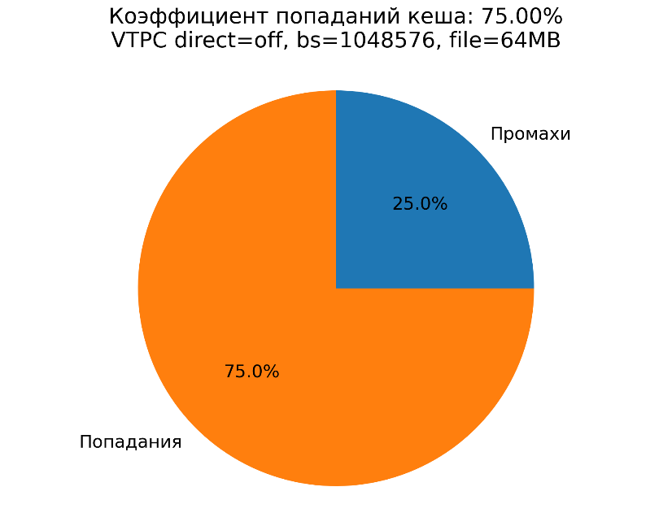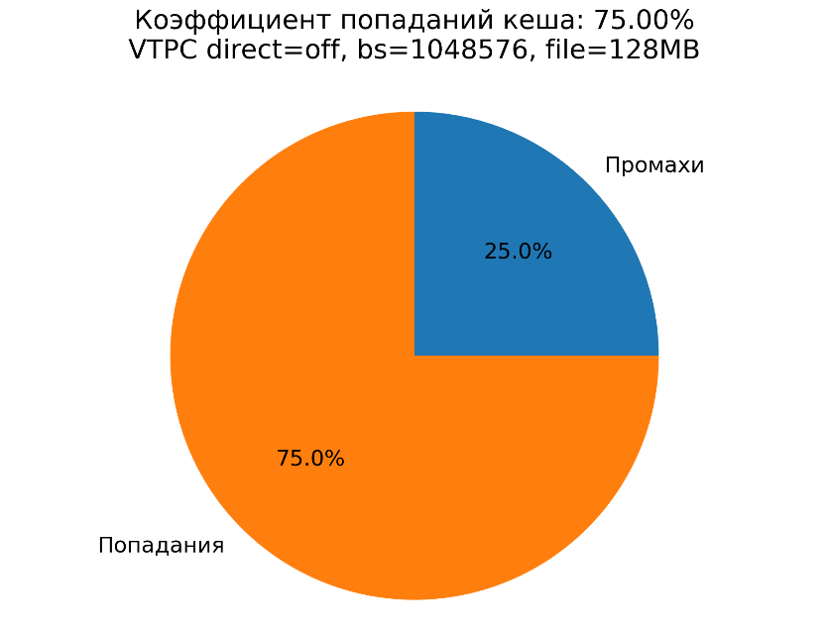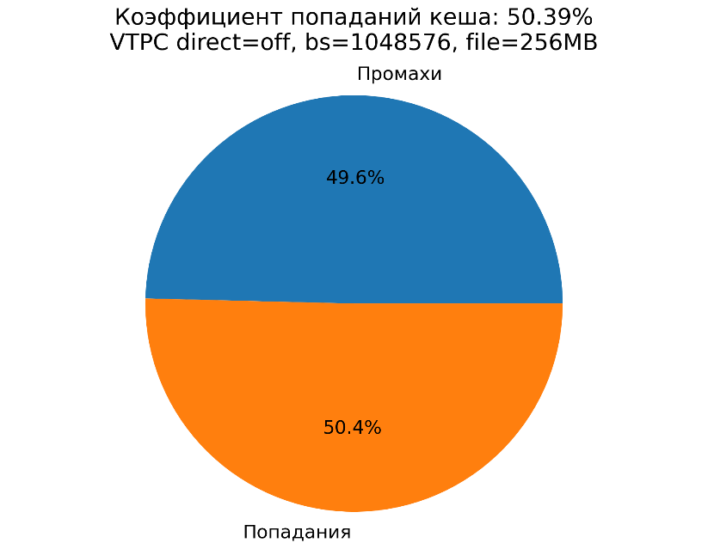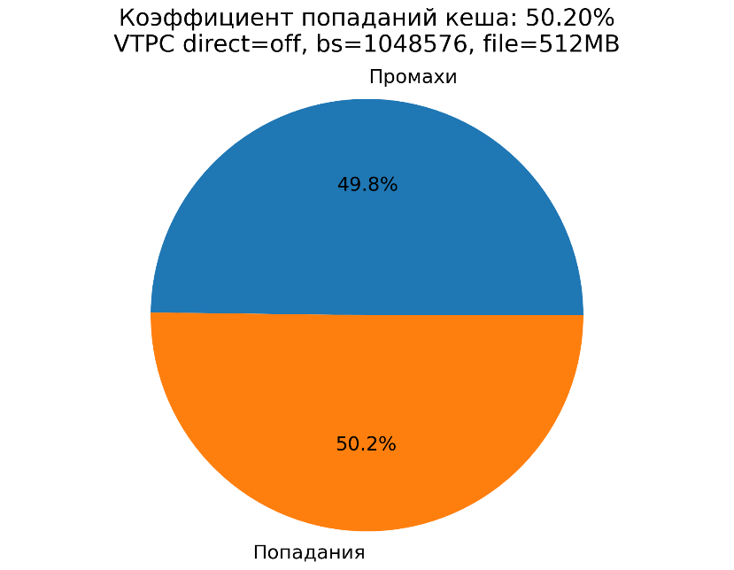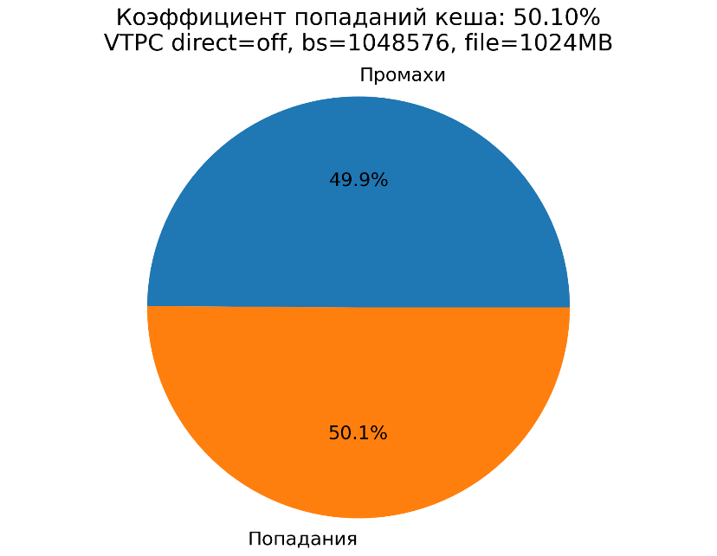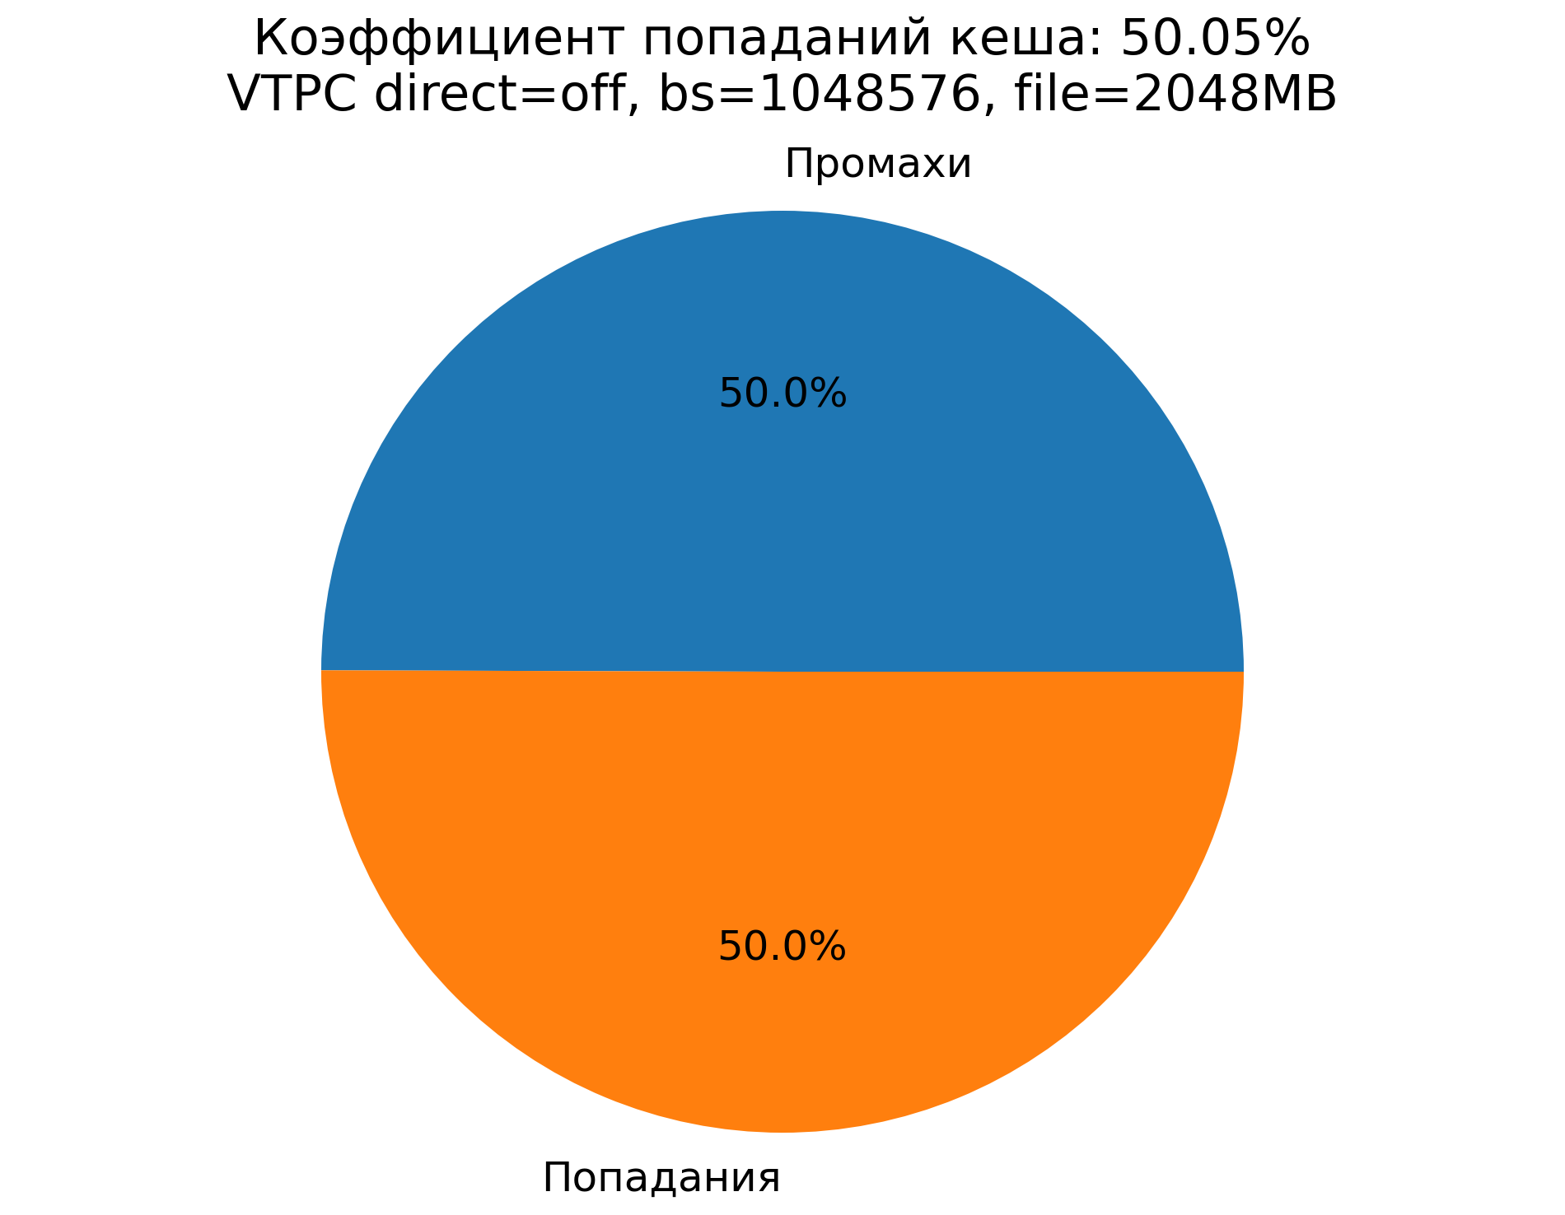

Выводы по графикам:
Random:
Графики hit rate при случайном доступе демонстрируют уменьшение коэффициента попаданий при росте размера файла.
Это объясняется тем, что при превышении размера файла над размером кэша часть блоков вытесняется и повторные обращения чаще приводят к промахам.
LRU-алгоритм показывает корректную деградацию hit rate и сохраняет работоспособность при больших объёмах данных.
Sequence:
Графики hit rate для последовательного доступа демонстрируют стабильно высокие значения коэффициента попаданий даже при увеличении размера обрабатываемого файла.
Это объясняется выраженной локальной пространственной локальностью данных: последовательные обращения к соседним блокам приводят к тому, что данные, однажды загруженные в кэш, многократно переиспользуются до вытеснения.
Таким образом, LRU-алгоритм эффективно удерживает «рабочее множество» в кэше, обеспечивая практически полное обслуживание запросов без обращения к файловой системе.

Сравнения
type = random, bs = 4096
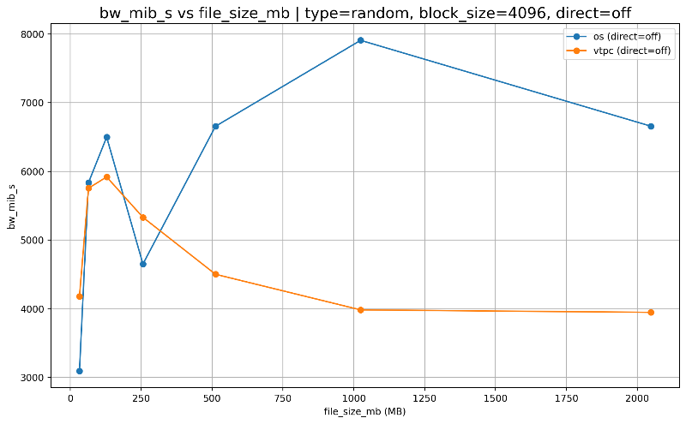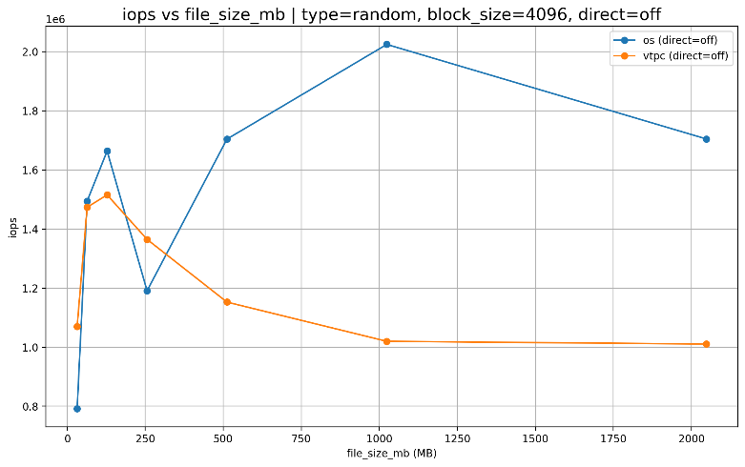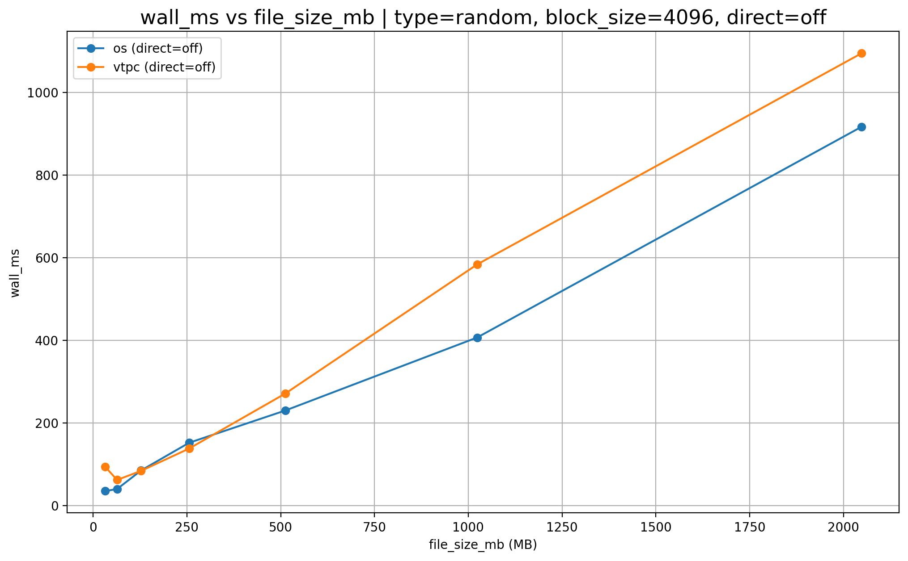

type = random, bs = 64 kb
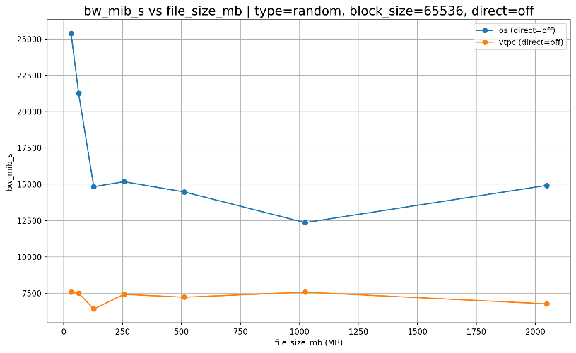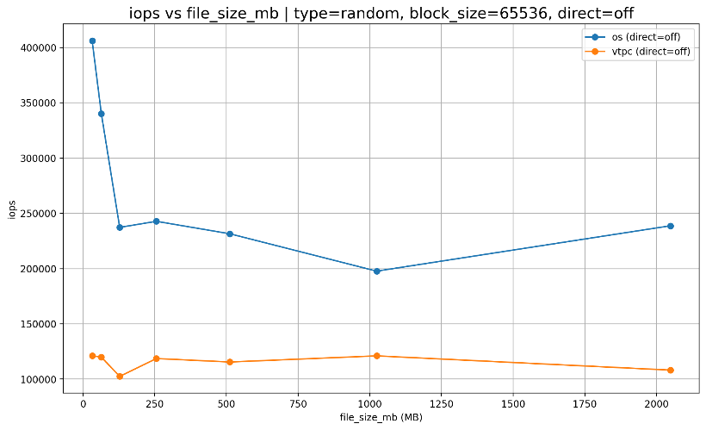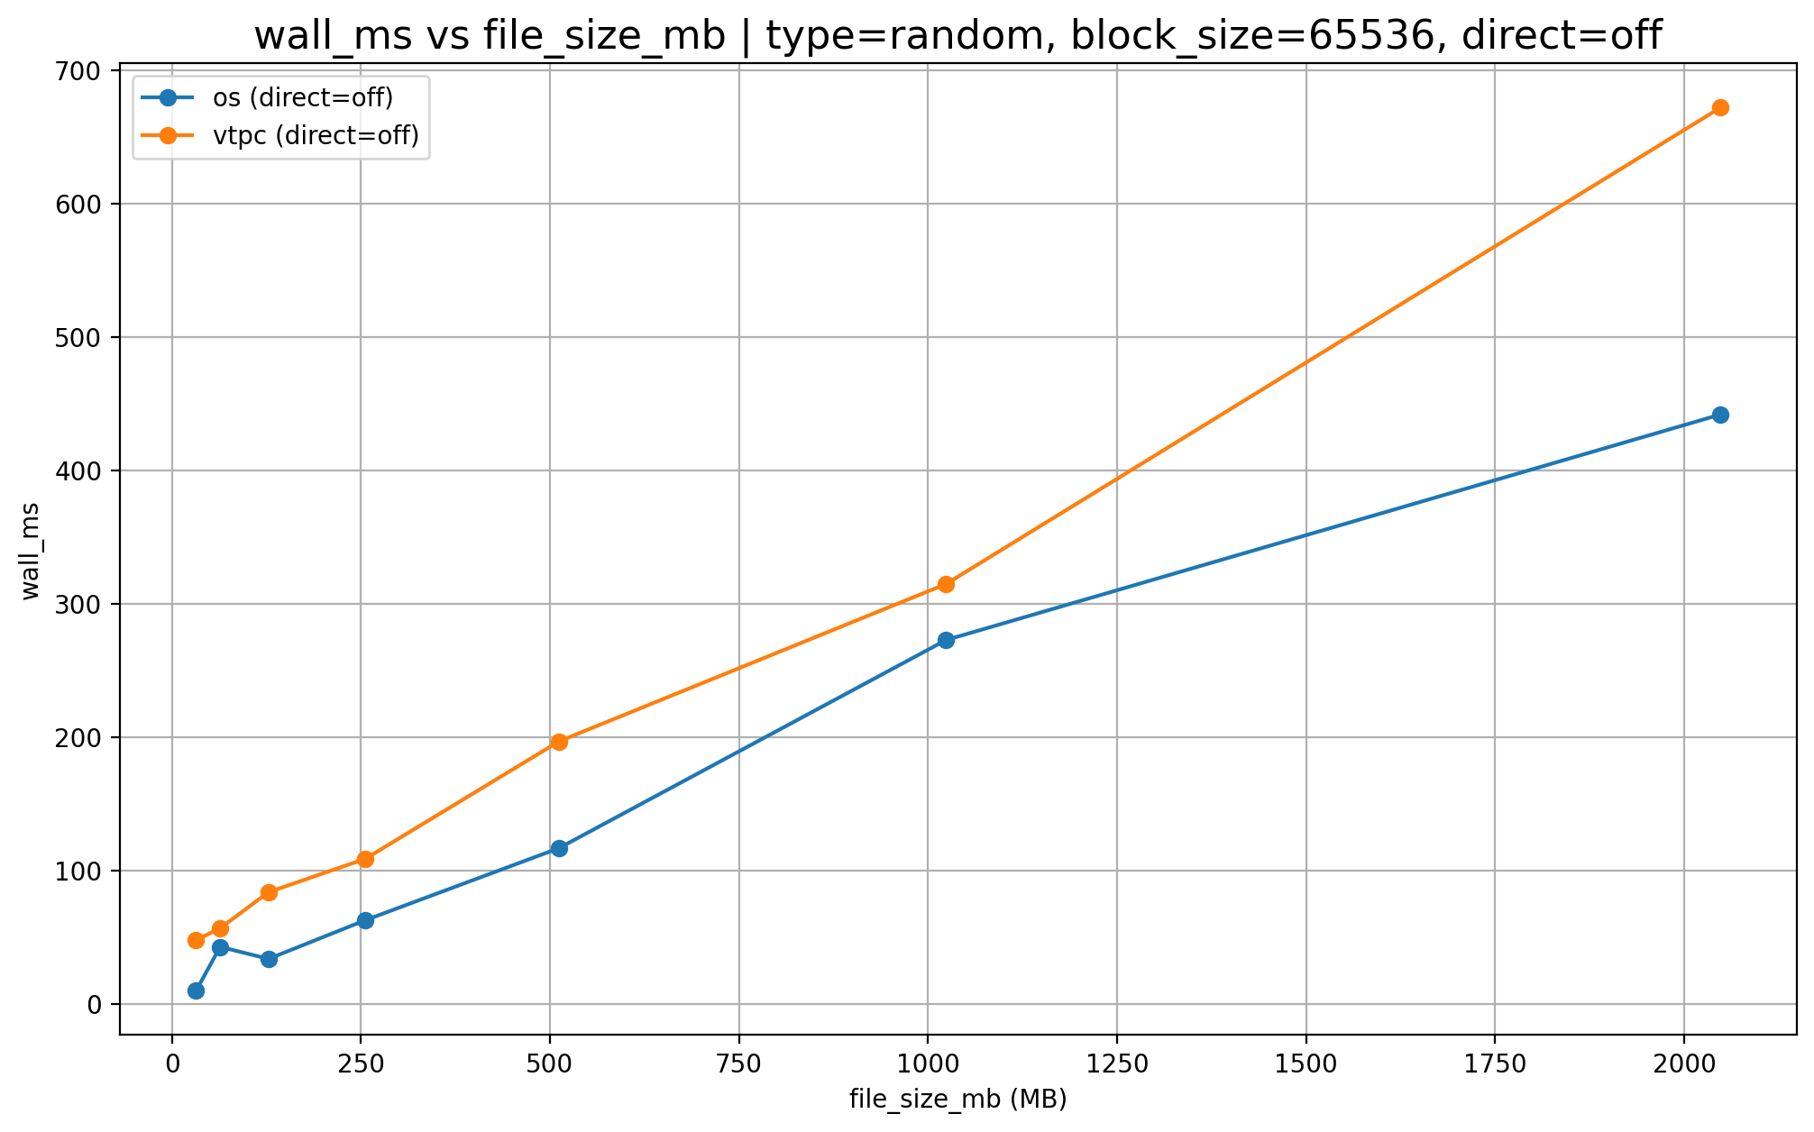

type = random, bs = 1 mb
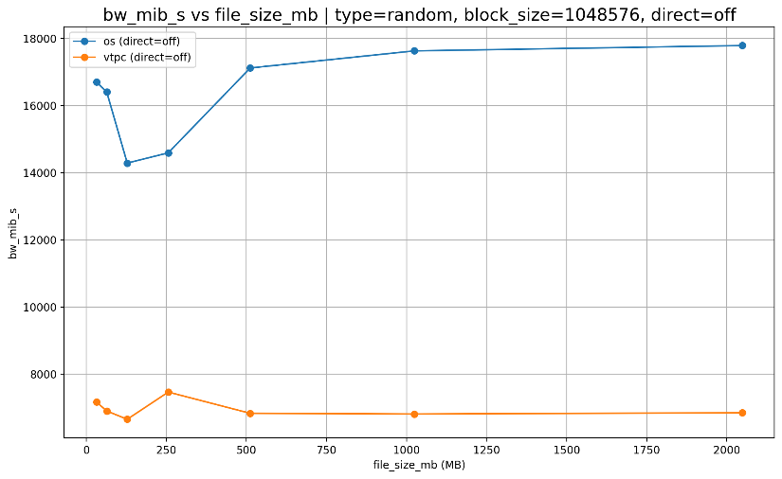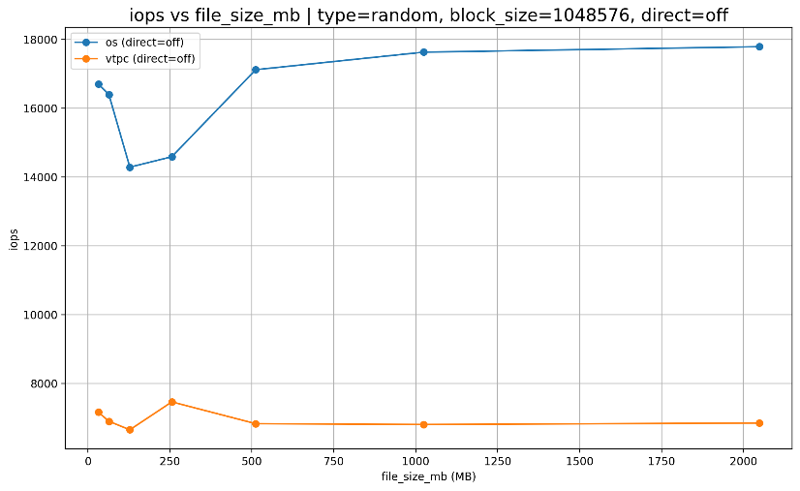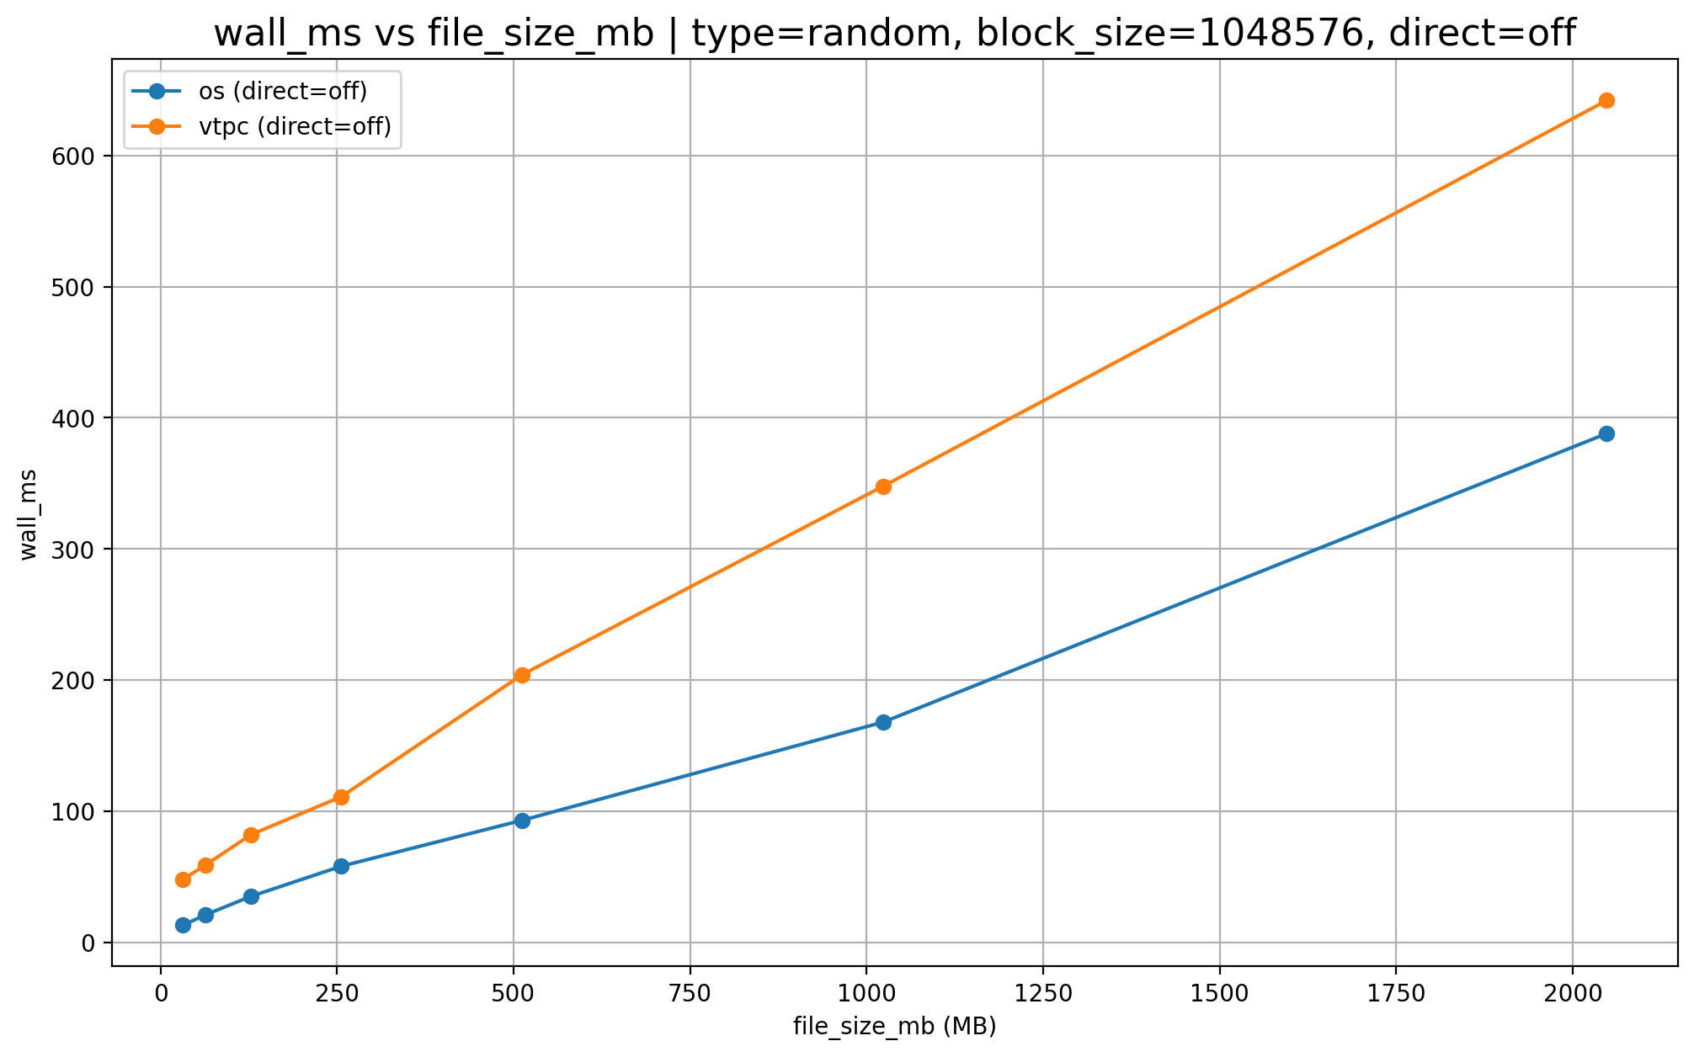

type = sequence, bs = 4 kb
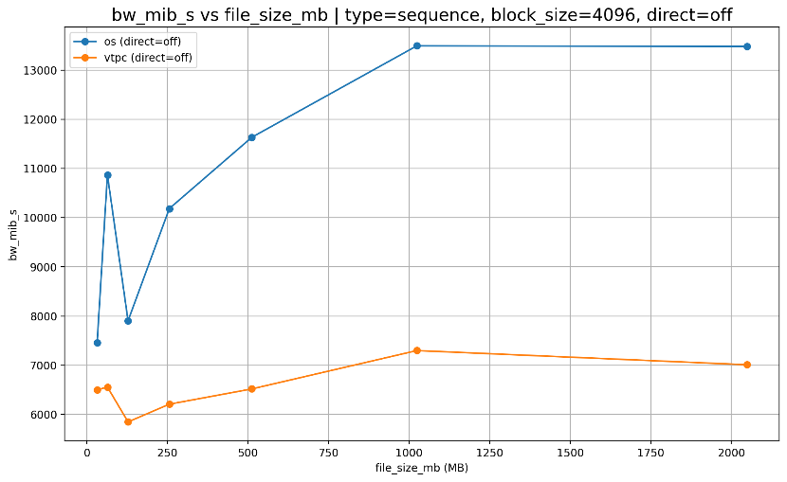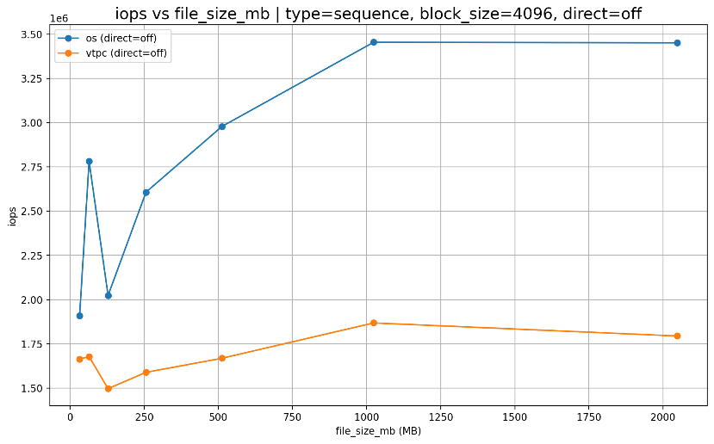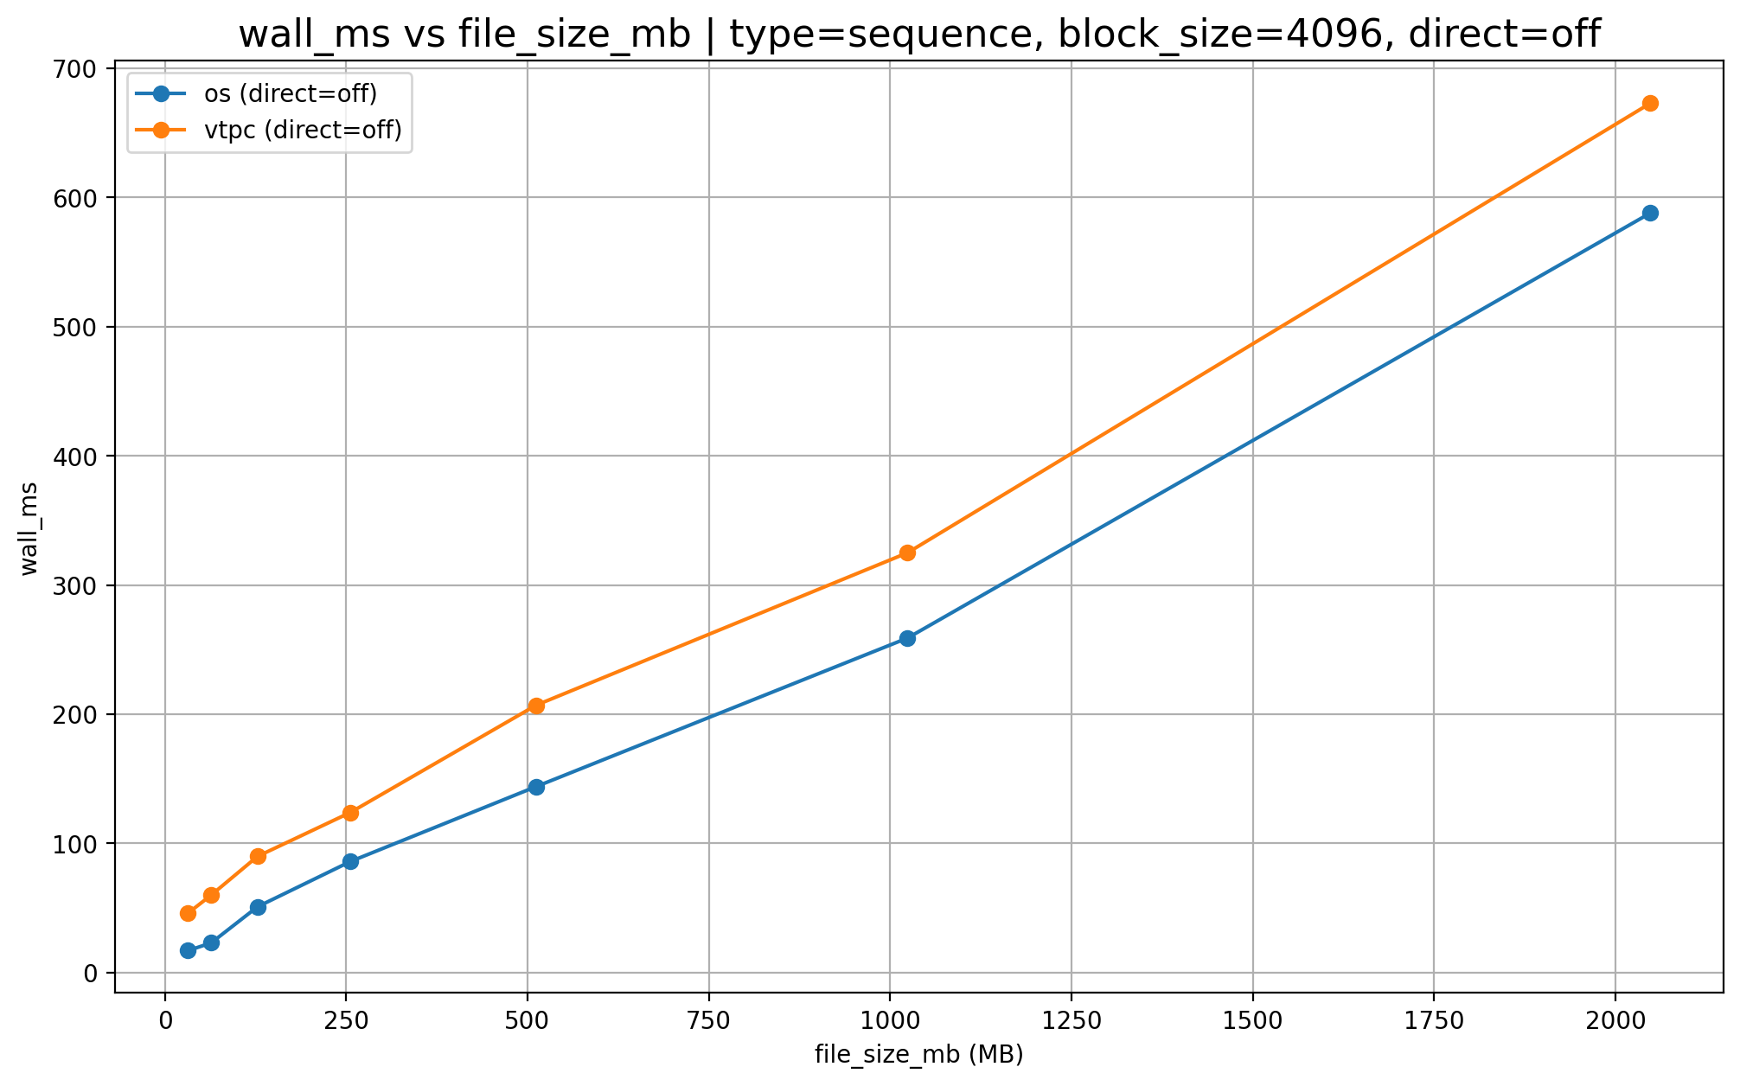

type = sequence, bs = 64 kb
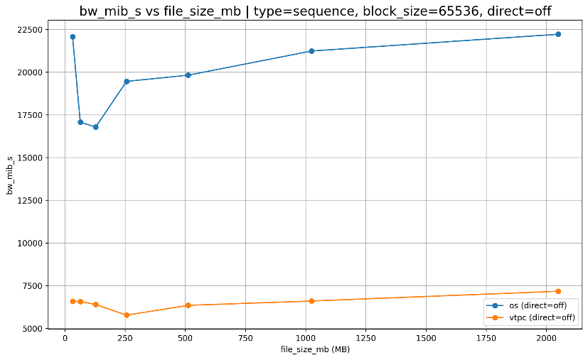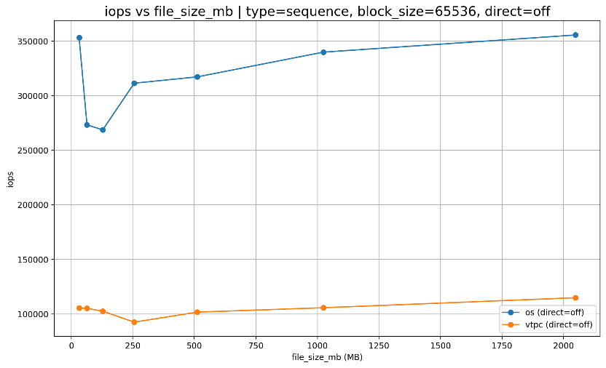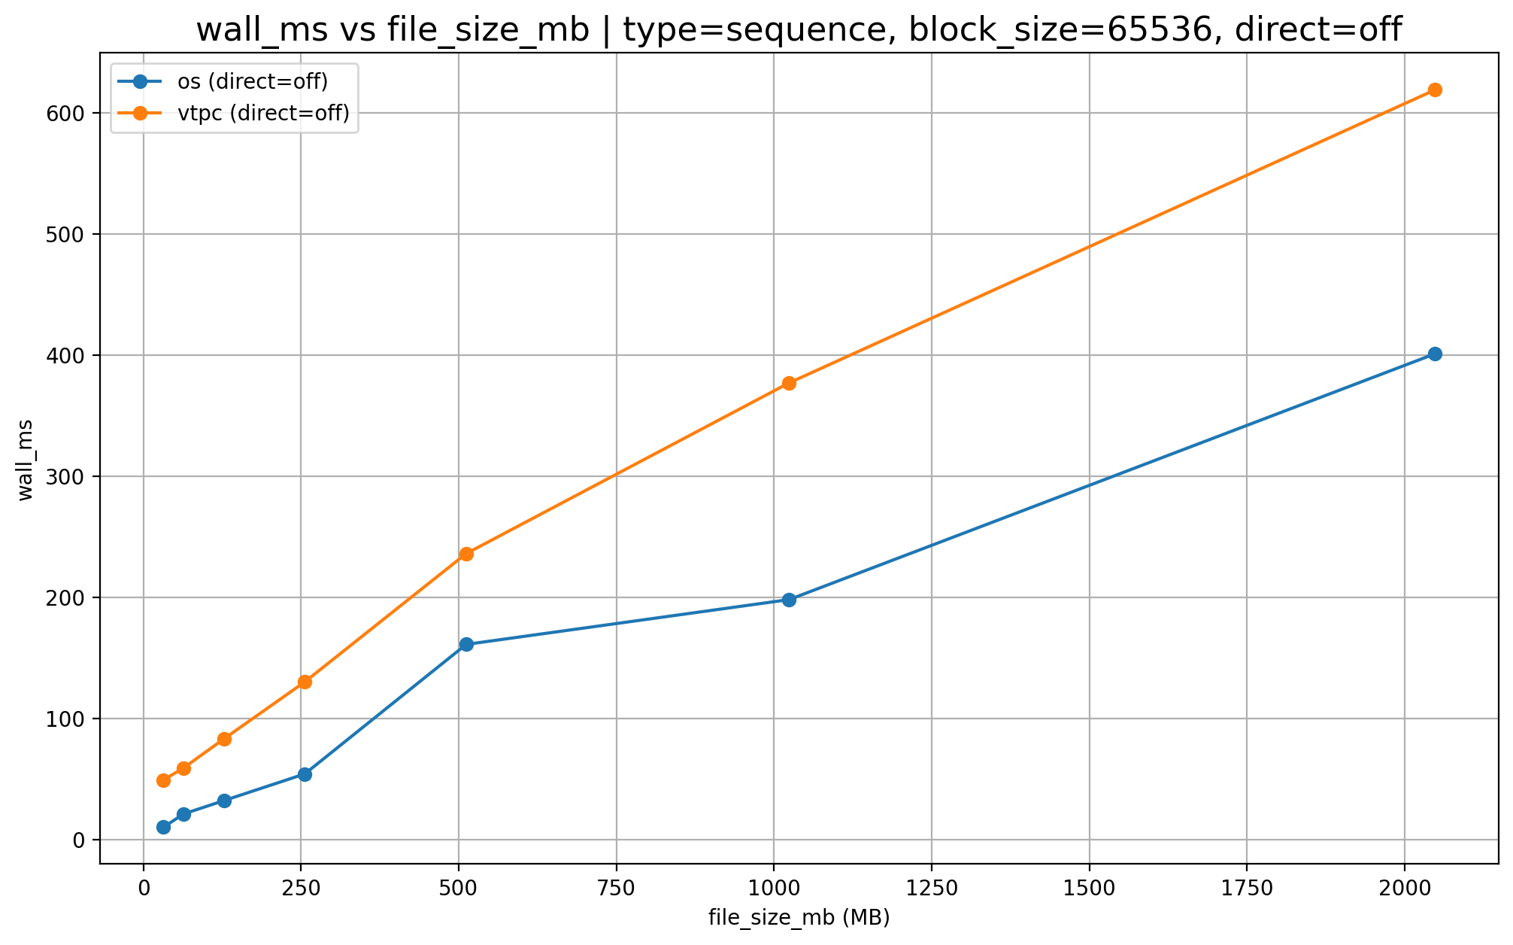

type = sequence, bs = 1 mb
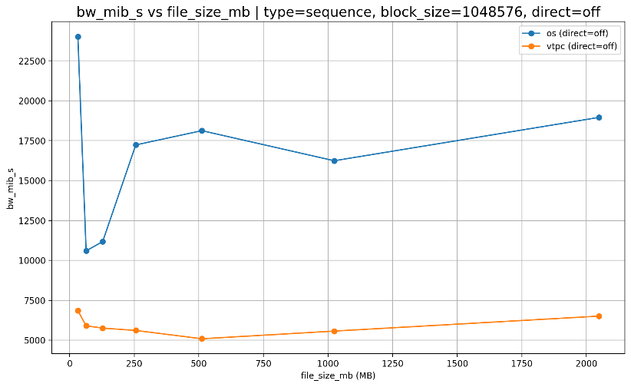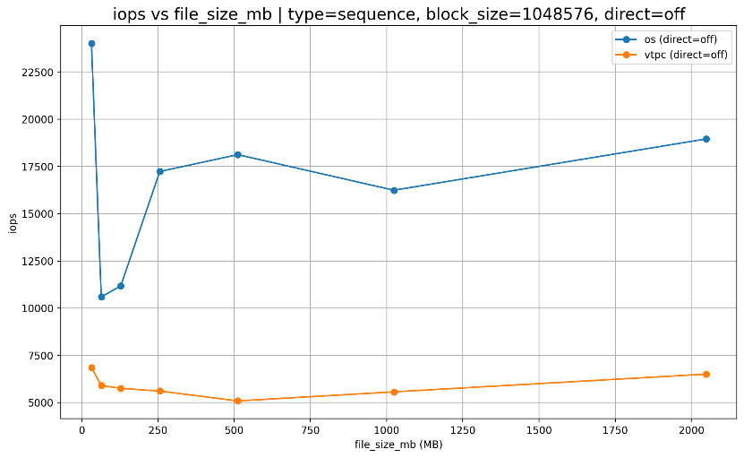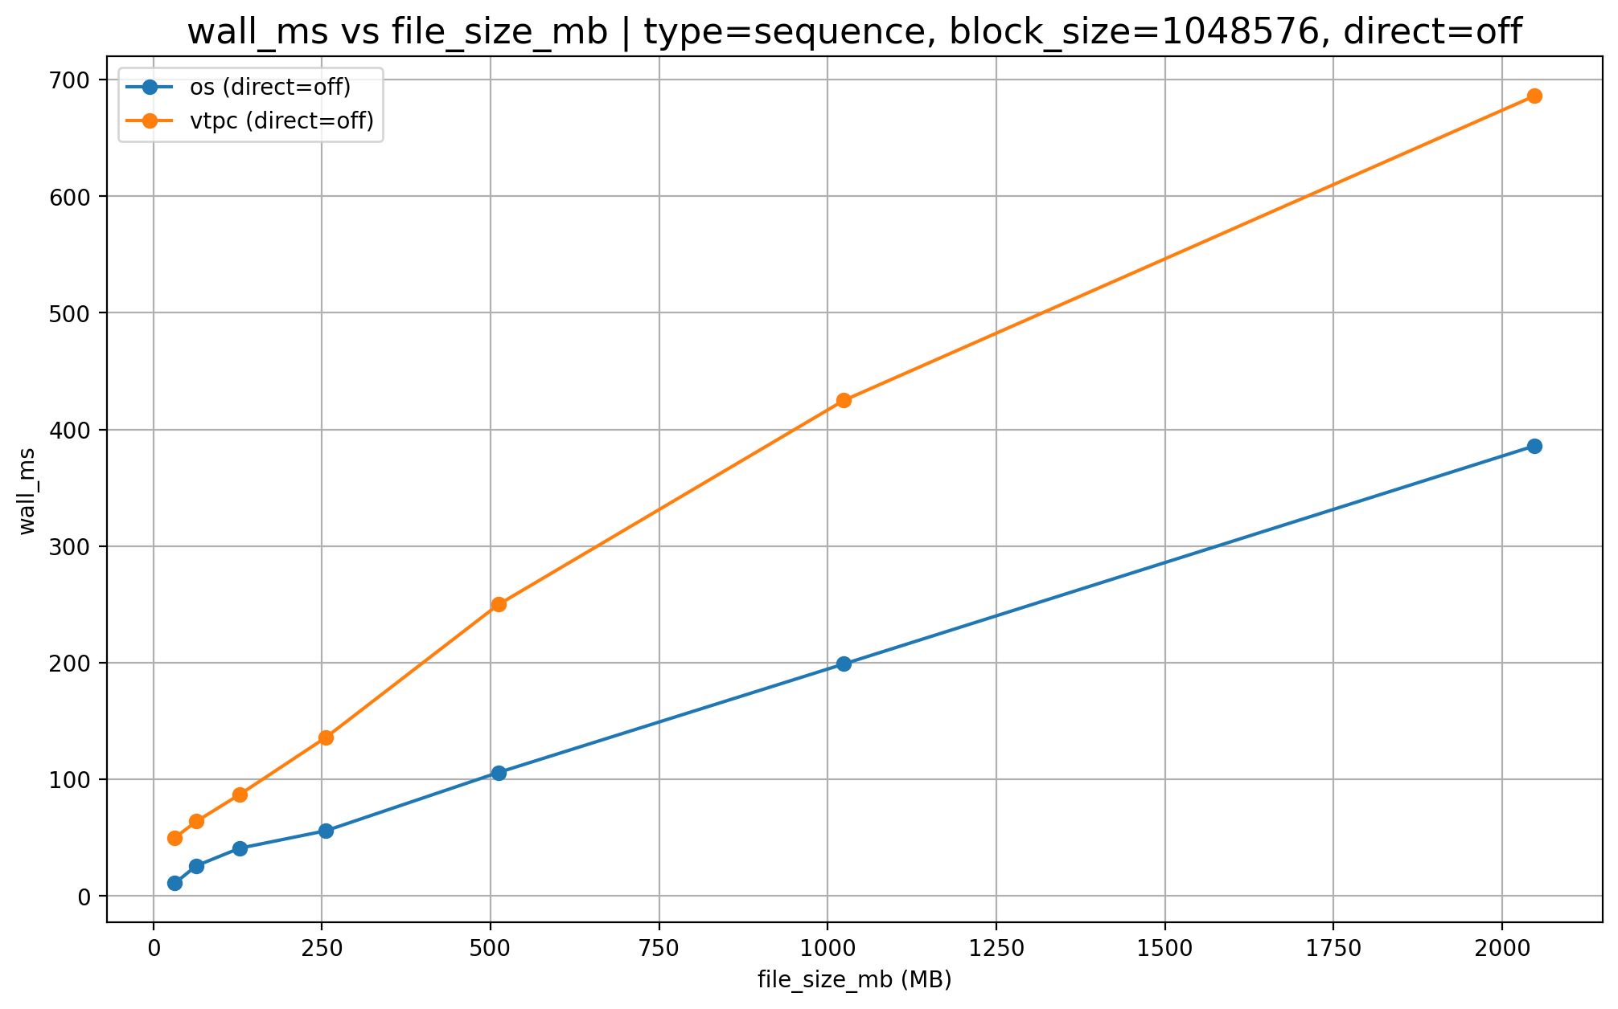

Выводы по графикам:
type = random, bs = 4 KB
При случайном доступе с размером блока 4 KB OS показывает пропускную способность в среднем в 2.0–2.5 раза выше, чем VTPC.
Это связано с тем, что page cache ядра работает ближе к уровню устройства хранения и не несёт накладных расходов на копирование данных в пользовательское пространство, в отличие от VTPC.
type = random, bs = 64 KB
При размере блока 64 KB пропускная способность OS превосходит VTPC в среднем примерно в 3 раза.
Увеличение размера блока снижает число операций ввода-вывода и позволяет ядру ОС более эффективно агрегировать обращения, что дополнительно усиливает разрыв в производительности.

type = random, bs = 1 MB
При размере блока 1 MB OS демонстрирует преимущество по скорости примерно в 2–2.5 раза по сравнению с VTPC.
Несмотря на крупные блоки, VTPC несёт дополнительные накладные расходы, связанные с пользовательской реализацией кэша, что ограничивает его максимальную пропускную способность.

type = sequence, bs = 4 KB
При последовательном доступе с размером блока 4 KB OS оказывается быстрее VTPC примерно в 1.8–2 раза.
Это объясняется тем, что ОС эффективно использует механизмы предварительного чтения (readahead) и page cache, которые оптимизированы под потоковые нагрузки.

type = sequence, bs = 64 KB
Для блока 64 KB OS превосходит VTPC по пропускной способности в среднем примерно в 3 раза.
Это является следствием оптимизированной обработки последовательных потоков данных внутри ядра.

type = sequence, bs = 1 MB
При размере блока 1 MB OS остаётся быстрее VTPC примерно в 2.5–3 раза, что подтверждает более высокую эффективность встроенных механизмов page cache ядра по сравнению с пользовательской реализацией.

Общие выводы по работе:
В ходе лабораторной работы был реализован пользовательский блочный кэш VTPC с политикой вытеснения LRU и проведено его сравнение с системным page cache операционной системы.
Эксперименты показали, что VTPC обеспечивает высокий hit rate, особенно при последовательном доступе, что подтверждает корректность реализации LRU и влияние пространственной локальности данных. При последовательных нагрузках hit rate достигает значений, близких к 100%.
При этом по пропускной способности VTPC оказался медленнее page cache ОС в среднем в 2–3 раза. Это связано с тем, что VTPC работает в пользовательском пространстве и требует дополнительных копирований данных и системных вызовов, тогда как page cache ОС работает внутри ядра и обслуживает операции с меньшими накладными расходами.
Таким образом, реализованный VTPC корректно демонстрирует работу LRU-кэша, однако по абсолютной производительности уступает встроенному механизму кэширования операционной системы.

